**UNIVERSIDADE FEDERAL DE SANTA MARIA**

**CENTRO DE TECNOLOGIA**

**CURSO DE ENGENHARIA DE CONTROLE E AUTOMAÇÃO**

**DESENVOLVIMENTO DE UMA PLATAFORMA DE HARDWARE ABERTO PARA SISTEMAS DE RASTREAMENTO SOLAR NA GERAÇÃO DE ENERGIA FOTOVOLTAICA UTILIZANDO REDE MODBUS TCP/IP**

**BRUNO GABRIEL FLORES SAMPAIO**

**Santa Maria, RS, Brasil**

**2023**

**RESUMO**

O aumento significativo no uso de sistemas de rastreamento solar na geração de energia tem impulsionado uma escolha popular devido ao seu potencial para ampliar a eficiência e o rendimento das instalações solares. Contudo, a viabilidade econômica desses sistemas ainda permanece um desafio, uma vez que requerem não apenas uma quantidade substancial de componentes elétricos, mas também diversos circuitos eletrônicos auxiliares. Esses aspectos demandam uma engenharia de hardware cuidadosa para manter a estabilidade e o funcionamento eficaz do sistema.

Neste contexto, busca-se incentivar a adoção desses métodos de geração solar por meio do desenvolvimento de uma plataforma de hardware aberta e replicável. A proposta visa impulsionar a criação de novos sistemas de rastreamento solar para painéis fotovoltaicos, com a finalidade de promover alternativas economicamente viáveis. A criação de novos hardwares a preços acessíveis para esse tipo de sistema visa fomentar pesquisas no campo da geração solar, visando aprimorar ainda mais a eficiência da energia solar no Brasil e tornar essa tecnologia acessível aos consumidores em geral.

**Palavras-chave:** Energia solar; Rastreamento solar; *Hardware* aberto; Rede de comunicação Modbus TCP/IP.

**ABSTRACT**

The significant increase in the use of solar tracking systems in power generation has driven a popular choice due to their potential to increase the efficiency and yield of solar installations. However, the economic viability of these systems still remains a challenge, as they require not only a substantial amount of electrical components, but also several auxiliary electronic circuits. These aspects require careful hardware engineering to maintain system stability and effective operation.

In this context, the adoption of these solar generation methods is encouraged through the development of an open and replicable hardware platform. The proposal aims to boost the creation of new solar tracking systems for photovoltaic panels, with the aim of promoting economically viable alternatives. The creation of new hardware at affordable prices for this type of system aims to encourage research in the field of solar generation, aiming to further improve the efficiency of solar energy in Brazil and make this technology accessible to consumers in general.

**Keywords:** Solar energy; Solar tracking; Open hardware; Modbus TCP/IP communication network.

**LISTA DE FIGURAS**

[Figura 1 : Mapa do potencial de geração solar fotovoltaica em termos do rendimento energético anual para todo o Brasil (medido em kWh/kWp.ano ) 11](#_Toc189)

[Figura 2 : Pirâmide de um sistema SCADA 15](#_Toc30405)

[Figura 3 : Exemplo de MODEM de comunicação. 16](#_Toc30563)

[Figura 4 : Logo da linguagem de programação Python. 17](#_Toc16986)

[Figura 5 : Primeiro CLP da Modcon - MODICON 084 19](#_Toc12899)

[Figura 6 : Logo da ModBus Organization. 19](#_Toc7031)

[Figura 7 : Modelo de separação dos campos de dados no protocolo Modbus. 20](#_Toc20572)

[Figura 8 : Pacotes Modbus. 21](#_Toc12752)

[Figura 9 : Modelo mestre-escravo](#_Toc31676) *[modbus](#_Toc31676)*[. 21](#_Toc31676)

[Figura 10 : Modelo de requisição e resposta Modbus. 22](#_Toc26968)

[Figura 11 : Modelos de PDUs do modelo](#_Toc20272) *[Modbus](#_Toc20272)*[. 22](#_Toc20272)

[Figura 12 : Registradores Modbus. 23](#_Toc600)

[Figura 13 : Modelo de hierarquia de objetos em interfaces orientadas a objetos. 25](#_Toc24159)

[Figura 14 : Display utilizado como IHM. 28](#_Toc1982)

[Figura 15 : Hierarquia do modelo de organização MVC 30](#_Toc14039)

[Figura 16 : Modelo de requisição de login. 31](#_Toc30648)

[Figura 17 : Fluxograma do processo de controle do nível de acesso. 32](#_Toc27975)

[Figura 18 : Fluxograma das responsabildiades do Modelo. 34](#_Toc23170)

[Figura 19 : Fluxograma relacional entre o Modelo e o gerenciador do servidor remoto. 35](#_Toc2800)

**LISTA DE TABELAS**

[Tabela 1: Relação dos diferentes tipos de geração elétrica no Brasil. 9](#_Toc138417283)

**SUMÁRIO**

[1. Introdução 8](#_Toc18675)

[1.1 Aspectos gerais 8](#_Toc10032)

[1.2 Antecedente do problema 11](#_Toc20508)

[1.3 Descrição do problema 13](#_Toc16798)

[1.4 Objetivo 13](#_Toc17083)

[1.5 Objetivos específicos 14](#_Toc12070)

[2. revisão bibliográfica 15](#_Toc2189)

[3. Materiais e métodos 16](#_Toc5778)

[3.1 Requisitos do sistema 16](#_Toc31562)

[3.1.1 Atuadores 17](#_Toc18559)

[3.1.2 Sensores 20](#_Toc14261)

[3.1.3 Rede 24](#_Toc19133)

[3.2 Escolha dos componentes 24](#_Toc27)

[3.2.1 Microcontrolador 24](#_Toc9045)

[3.2.2 Driver de controle do motore DC 25](#_Toc921)

[4. DESENVOLVIMENTO 26](#_Toc2339)

[4.1 Sistema de Hardware 26](#_Toc14579)

[4.1.1 Sistema de gerenciamento e distribuição de energia 26](#_Toc3563)

[4.1.2 Sistema microprocessador e conversor serial para atualização de hardware; 32](#_Toc12477)

[4.1.3 Sistema de controle do motor DC; 34](#_Toc13893)

[4.1.4 Sistema de comunicação com sensor de posição angular; 35](#_Toc8737)

[4.1.5 Sistema de armazenamento das variáveis de processo; 36](#_Toc21987)

[4.1.6 Sistema de interface com conexões externas; 37](#_Toc20108)

[4.2 Arquitetura de rede 37](#_Toc31475)

[5. Resultados 38](#_Toc31748)

[5.1 Comunicação com o sistema 38](#_Toc18865)

[6. Discussão 39](#_Toc762)

[6.1 Interpretação dos resultados 39](#_Toc29026)

[6.2 Implicações teóricas da pesquisa 39](#_Toc5071)

[6.3 Confiança estimada da conclusão 39](#_Toc28239)

[6.4 Restrições de projeto 39](#_Toc14696)

[6.5 Recomendações para pesquisas futuras 39](#_Toc10366)

[Conclusão 40](#_Toc2441)

[BibliografiaS 41](#_Toc15666)

[6.6 Introdução 41](#_Toc14536)

[6.7 Revisão bibliográfica 42](#_Toc29057)

[MATERIAIS E MÈTODOS - ATUADORES 42](#_Toc14168)

[ANEXO 46](#_Toc32382)

[aPÊNDICE 47](#_Toc25857)

[47](#_Toc11205)

# Introdução

## Aspectos gerais

Antes da aceitação da teoria heliocêntrica, prevalecia a visão geocêntrica do mundo, fundamentada nos argumentos de Aristóteles (384 a.C. - 322 a.C.) e Ptolomeu (90 d.C. - 168 d.C.). Eles sustentavam que a Terra ocupava o centro do universo, com todos os corpos celestes orbitando ao seu redor. Naquela época, não era incomum conceber a Terra como o epicentro do cosmos, pois as leis fundamentais da natureza ainda eram desconhecidas. As teorias se baseavam em experimentações e pura observação, realizadas com recursos extremamente limitados.

No entanto, desafiando as ideologias predominantes e contrariando a crença da época, Nicolau Copérnico (1473-1543) publicou, em 1543, durante seu leito de morte, a obra "Da revolução de esferas celestes" ou "*De Revolutionibus Orbium Coelestium*" em latim, um livro que representava anos de pesquisa de Copérnico sobre o movimento do Sol e dos corpos celestes conhecidos na época, fundamentado fortemente em princípios matemáticos. Pela primeira vez, Copérnico introduziu publicamente a ideia de que a Terra realiza três tipos de movimentos: rotação em torno de seu próprio eixo (rotação diária), translação ao redor do Sol (volta anual) e precessão em torno de seu eixo eclíptico (inclinação anual de seu eixo). Esse livro desencadeou uma revolução na visão do mundo da época, eventualmente derrubando as teorias geocêntricas predominantes (COPÉRNICO, 2003).

Servindo de inspiração para outros grandes nomes da física, como Johannes Kepler (1571 - 1630) que em seu livro “Astronomia Nova” publicado em 1610, apresentava as suas duas primeiras leis acerca do movimento dos planetas ao redor do sol (TOSSATO; MARICONDA, 2010) e Galileu Galilei (1564 – 1642) com seu folheto “Mensageiro Sideral”, tradução livre de “*Sidereus Nuncius*”, publicado em 1610 que apresentou observações feitas do espaço através de telescópios desenvolvidos pelo próprio Galileu, trazendo novos fatos acerca do que viria ser descoberto como a Via Láctea e o universo, trazendo consigo fortes argumentos que confrontavam o geocentrismo.

Esses cientistas foram muito importantes nos seus campos de pesquisa e dedicaram suas vidas, arriscando-se para fazer ciência em um tempo que isso não era permitido, pois iniciaram uma busca por conhecimento nos céus, estudando os astros que nos rodeiam e trazendo informações a cerca deles, que formam a base de tudo que se é aprendido e aceito hoje.

Com as descobertas do comportamento dos astros, pode-se então compreender suas características de movimento, traçar trajetórias, calcular suas posições e fazer previsões de posição de cada um no céu de maneira precisa. Quando focamos no Sol como nosso astro de estudo, tais feitos se tornam ainda mais importantes uma vez que o sol é uma grande fonte de energia, principalmente nos dias de hoje, ao qual somos capazes de aproveitar sua energia, não apenas no âmbito da agricultura ou arquitetura, mas também como uma fonte geradora de energia elétrica inacabável.

Com as descobertas feitas por Alexandre Edmond Becquerel em 1839 quando descobriu o efeito fotovoltaico, efeito que transforma a energia dos raios solares em energia elétrica e Willoughby Smith que mais tarde, em 1873 descobriu a fotocondutividade do selênio, que originalmente era um isolante, mas se comportava como um condutor na presença de raios solares e não apenas conduzia eletricidade como também era capaz de gera-la, teve-se em 1883 a criação da primeira célula fotovoltaica por Charles Fritts e em 1958, Russell Ohl patenteou o primeiro sistema fotovoltaico, o mais próximo do que temos hoje (RICHARDSON, 2018), um sistema capaz de produzir energia elétrica através dos raios solares que poderia ser facilmente instalado em qualquer lugar.

Não se sabia na época que tais descobertas e invenções iriam mudar a forma como a geração de energia passou a ser feita ao redor do mundo, tornando a geração solar uma das principais e mais cobiçadas fontes geradoras de energia renováveis no planeta. Atualmente há um grande número de incentivos em escala global para essa prática de geração, um reflexo dos incentivos mencionados, foi a produção primária de energia solar por painéis fotovoltaicos aumentando 395% entre 2003 e 2013, frente a 56% das outras fontes renováveis. Somente o crescimento da geração de energia eólica superou a energia solar nesse período (SILVA, 2015).

No Brasil, em 2021 a marca de geração solar está para atingir 8GW de potência (sieBRASIL, sd), representando apenas 4% da geração de energia no país, como mostrado na Tabela 1, um valor baixo se comparado ao potencial de geração que esse tipo de tecnologia pode nos oferecer. Atualmente, a maior usina de geração solar do Brasil está localizada na cidade de São Gonçalo do Gurguéia, no Piauí. Contando com mais de 2.2 milhões de painéis solares em uma região semiárida do Brasil podendo chegar a gerar 2,2TW por ano de energia (GREEN POWER, 2021) sendo também considerada a maior Usina de geração solar da América do sul. A Usina de São Gonçalo por sua vez, conta com um sistema de rastreio do sol com um grau de liberdade, sendo capaz de seguir o sol no seu movimento de azimute e zenite, variado sua inclinação com o solo devido sua posição geográfica favorecida.

Tabela 1: Relação dos diferentes tipos de geração elétrica no Brasil.

|  |  |  |  |
| --- | --- | --- | --- |
| Tipo de geração | Unidade | Produção | Percentagem |
| Hidrelétrica | MW | 109294,05 | 60,89% |
| Eólica | MW | 17146,13 | 9,55% |
| Solar | MW | 7922,22 | 4,41% |
| Térmica | MW | 43152,37 | 24,04% |
| Nuclear | MW | 1990,00 | 1,11% |
| Total | MW | 179504,77 | 100,00% |
| Valores referentes a 01 set 2021 | | | |

Fonte 1: adaptação de sieBRASIL, sd.

Ao contrário dos painéis móveis, os painéis solares fixos, que possuem uma limitação de irradiação que se agrava na medida em que se sai das regiões próximas à linha do equador. Devido aos movimentos do sol ao longo do dia (rotação), somados aos movimentos do sol ao longo do ano (translação), os painéis fixos perdem grande parte da irradiação que poderiam receber no período do dia. Estima-se que 40% da energia solar é desperdiçada para configurações de painéis fixos em regiões afastadas da linha do equador quando comparados com painéis não fixos com 2 graus de liberdade e até 30% com apenas um grau de liberdade (VALLDOREIX GREENPOWER, 2015).

Visando um notável crescimento no uso de sistemas de rastreamento solar na geração de energia, esses sistemas têm se tornado uma escolha popular devido ao seu potencial de aumentar significativamente a eficiência e o rendimento das instalações solares. No entanto essa solução ainda é bastante cara do ponto de vista econômico, pois necessita não apenas de uma quantidade maior de componentes elétricos, mas também de uma quantidade maior de circuitos eletrônicos auxiliares que demandam de uma engenharia de *hardware* cuidadosa, a fim de manter o sistema estável e em pleno funcionamento.

Como forma de incentivar a adoção desse método de geração solar e conseguir trazer um rendimento de geração superior aos tradicionais, estima-se que com o desenvolvimento de uma plataforma de *hardware* aberta e replicável, possa-se promover o desenvolvimento de novos sistemas de rastreamento solar para painéis fotovoltaicos. Com a promoção de novos *hardwares* como alternativas baratas para esse tipo de sistema. Além disso, novas pesquisas no campo da geração solar podem ser promovidos a fim melhorar ainda mais a eficiência da energia solar no Brasil e tornar essa tecnologia, acessível para clientes residenciais, a fim de não restringir essa tecnologia apenas para parques de geração solar de larga escala.

## Antecedente do problema

O Brasil é um país de grande área territorial, possuindo muitos climas e características próprias em cada região, possuindo predominantemente um clima tropical, semiárido e subtropical. Por possuir áreas que cortam desde a linha do equador até regiões subtropicais, a geração de energia solar torna-se um problema para as regiões mais afastadas da linha do equador, necessitando de sistemas mais inteligentes e capazes de gerar mais energia com menos irradiação solar. Na Figura 1 podemos ver os níveis de irradiação anuais médios para irradiação solar normal no território brasileiro. Destacam-se duas regiões no mapa, sendo a primeira região, a região de clima semiárido em vermelho, localizados aproximadamente em 10ºS 45ºW, que correspondem a zonas ideias para a implementação de usinas de painéis solares fixos ou de um grau de liberdade como a de São Gonçalo e a segunda região localizada aproximadamente a 30ºS 54ºW, de clima subtropical correspondente ao estado do Rio Grande do Sul que será o ponto estudado.

Figura 1: Mapa do potencial de geração solar fotovoltaica em termos do rendimento energético anual para todo o Brasil (medido em kWh/kWp.ano )

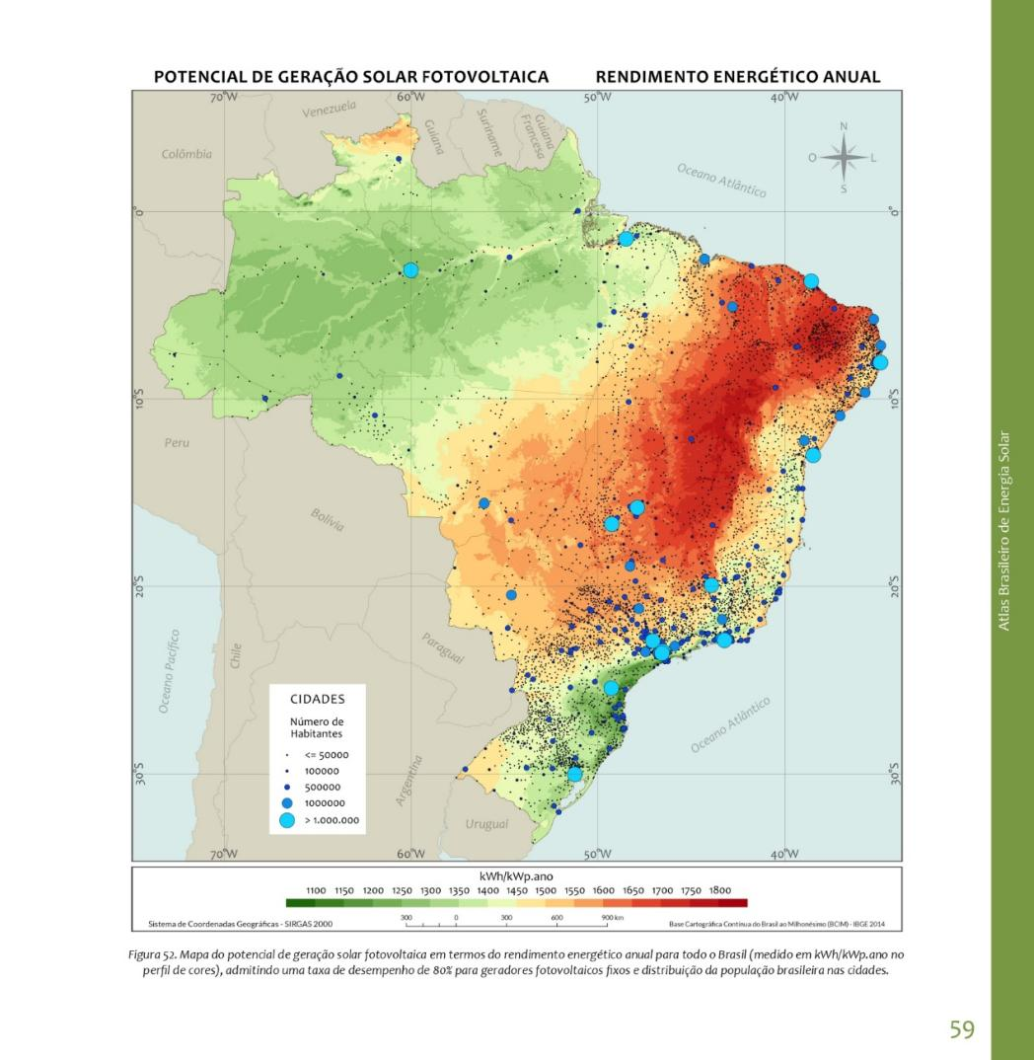

Fonte: (PEREIRA, E. B., 2017)

Devido a grandes extensões territoriais e estando situado em grande parte na região subtropical, o Brasil possui grande potencial de geração de energia solar fazendo uso de sistemas de rastreamento. Com essa perspectiva de crescimento e visando a difusão da adoção dessa prática de geração, estima-se que com o desenvolvimento de um *hardware* abertode controle desse sistema, de forma modular, possa-se incentivar a adoção dessa prática, contribuindo para o desenvolvimento sustentável e formando uma solução energética mais eficiente.

## Descrição do problema

Devido ao complexo sistema de rastreamento, que permite o uso de motores de alta potência, inversor de frequência e uma gama de sensores para posicionamento, detecção de condições climáticas adversas, sistemas de controle em diferentes malhas e processamentos de dados, como valores de geração de energia dos painéis solares e consumo de energia por parte do sistema, o sistema *Tracker* se torna um sistema complexo para ser gerenciado e que agrega um valor econômico muito grande. Dessa forma, a fim de viabilizar sistemas de rastreamento *Trackers* de baixa potência como solução viável, deve-se adotar um sistema de hardware barato e replicável, de forma a assegurar uma fácil manutenção e garantir a segurança e confiabilidade de operação do sistema, tornando essa, uma solução mais atrativa para consumidores residenciais.

## Objetivo

Considerando os benefícios proporcionados pelo uso de sistemas de rastreamento solar para potencializar a geração de energia dos painéis solares convencionais, propõe-se a concepção de um sistema de *hardware* aberto, acessível e replicável. Esse sistema seria destinado ao controle de *trackers* que empregam motores de corrente contínua e realizam o sensoriamento da posição angular do eixo de saída por meio de sensores magnéticos, incrementais ou resistivos. A solução proposta consiste em um *hardware* capaz de assegurar o posicionamento dos eixos em um sistema de rastreamento solar. O projeto engloba a criação de um módulo eletrônico destinado ao controle de um único eixo do sistema. No entanto, esse módulo é projetado para integração com outros módulos semelhantes, formando uma rede de comunicação Modbus TCP/IP, a fim de estabelecer uma malha de controle única.

O módulo eletrônico desenvolvido foi criado visando-se a aplicação em sistemas de rastreamento com dois graus de liberdade, para oferecer ao sistema, a liberdade de movimento para acompanhamento dos ângulos de azimute e zênite do sol ao longo do dia. No entnto, ele não se restringe a essa aplicação unicamente, podendo ser aplicado em soluções de apenas um grau de liberdade ou aplicações genéricas que necessitem do controle de ângulo de motores DC com um posicionamento preciso de posição. O objetivo do presente trabalho não é o desenvolvimento do sistema de rastreamento solar mecânico, se limitando exclusivamente no desenvolvimento de hardware do módulo empregado no controle desse tipo de estrutura.

## Objetivos específicos

Para o desenvolvimento de um *hardware* aberto voltado para o controle de estruturas de geração solar do tipo *tracker*, tem-se como objetivos específicos do projeto descrito no documento:

1. Desenvolver um módulo eletrônico capaz de controlar sistemas de rastreamento solar, focado em operar em dois graus de liberdade para rastrear os ângulos de azimute e zênite do sol ao longo do dia;
2. Garantir a adaptabilidade do módulo para ser aplicado não apenas em sistemas de dois graus de liberdade, mas também em configurações de um único grau de liberdade;
3. Criar um hardware versátil, capaz de ser utilizado em aplicações genéricas que exijam controle de ângulo em motores de corrente contínua, oferecendo precisão de posicionamento.
4. Estabelecer a comunicação eficiente entre os módulos, visando a formação de uma rede de controle única por meio do protocolo Modbus TCP/IP.
5. Assegurar a integração perfeita entre os módulos para formar uma malha de controle consistente, possibilitando o funcionamento conjunto e sincronizado em sistemas de rastreamento solar.
6. Criar um sistema de hardware aberto e replicável, para que possa se difundir a adoção dessa técnica de geração solar para residências do sul do Brasil, a fim de melhor o desempenho desses sistemas.

# revisão bibliográfica

De acordo com DA ROCHA QUEIROZ (2018), os rastreadores solares podem ser classificados quanto a quatro características principais, sendo elas: rastreados ativos ou passivos; de um eixo ou dois eixos; sistema de controle em malha aberta ou fechada; estratégia de rastreamento cronológica ou por sensores. Essa classificação também esta presente na detalhada análise de NSENGIYUMVA (2018).

De acordo com essas características dos rastreadores, é pertinente se adotar estratégias de controle de posicionamento para cada característica do sistema adotado. No entanto as abordgens sempre seguiram as mesmas. Ainda de acordo com NSENGIYUMVA, o papel principal de qualquer seguidor solar será compensar as mudanças de posição do sol, ou seja, os ângulos de azimute e zênite (Figura 2), ao decorrer do dia e principalmente ao longo das estações.

Figura 2 - Ângulos de Azimute e Zênite referentes a um seguidor solar

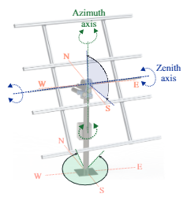

Fonte: NSENGIYUMVA (2018).

Como forma de validação da necessidade da utilização dessa compensação ao longo das estações do ano, através do site SunCal.org (SUNCACAL, sd ) podem ser determinados os limites de movimento necessários para um seguidor solar tomando como referência a posição geográfica da Universidade Federal de Santa Maria, posicionada em Latitude -29.71345º e Longitude -53.71719º durante o ano de 2023. Os dados coletados podem ser vistos na Tabela 2 e correspondem aos principais eventos que ocorrem ao longo do ano que são os equinócios, quando os dias possuem a mesma quantidade de horas de luz e noite e os solstício que são os pontos máximos de diferença entre as horas de luz e noite. Esses pontos são importantes, pois marcam as transições entre as estações do ano e em consequência, os limites máximos e mínimos do sol na eclíptica solar de qualquer região. Dessa forma, fica evidente os limites mínimos que um rastreador deverá seguir em cada eixo a fim de se manter sempre alinhado ao sol.

Tabela 2 - **Eventos solares anuais de interesse.**

|  |  |  |  |  |  |  |  |
| --- | --- | --- | --- | --- | --- | --- | --- |
| **Dia** | **Estação** | **Azimute** | | | **Zênite** | | |
| **Min.** | **Máx.** | **Dif.** | **Min.** | **Máx.** | **Dif.** |
| 21/03/2023 | Outono | 90.28º | 269.95º | 180.33 º | 0º | 59.99º | 59.99º |
| 21/06/2023 | Inverno | 93.31º | 296.69º | 156.62º | 0º | 36.87º | 36.87º |
| 21/09/2023 | Primavera | 90.28º | 269.95º | 180.33º | 0º | 59.99º | 59.99º |
| 21/12/2023 | Verão | 117.84º | 242.16º | 235.68º | 0º | 83.73º | 83.73º |

Fonte: Próprio autor.

Dessa forma, diversos autores desenvolvem seus sistemas de rastreamento de forma a conseguirem manter os painéis solares sempre alinhados à posição aparente do sol, sendo capazes de operar entre os limites de azimute e zênite de cada região, com sistemas que devem possuir o menor consumo possível a fim de se obter o maior rendimento energético.

Em GONÇALVES FILHO (2007), o autor propôs a criação de um sistema de rastreamento solar de um eixo móvel, ficando o eixo de azimute fixo na latitude da cidade de Recife - PE. Para o projeto, o autor utilizou de sensores de irradiação solar, utilizando resistores dependentes de luz, conhecidos popularmente como LDR (do inglês *Light Dependent Resistor*), distribuídos em 4 quadrantes para que seja possível se realizar o rastreamento do sol devido as diferenças de medição dos sensores. Devido ao uso desse método de sensoriamento, o sistema apresentou algumas falhas de rastreio devido a irradiação de luz solar por difusão, que ocorre quando o dia esta nublado ou quando o sol é encoberto por nuvens densas. Além disso, por não se tratar de um sensor absoluto, foi necessário se adicionar chaves de fim de curso para se iniciar o movimento dos motores em posição conhecida e retorno ao fim do dia, sendo uma técnica que despende de maiores custos energéticos por realizar movimentos desnecessários e manter os atuadores em funcionamento por um tempo além do necessário. No entanto, mesmo assim o sistema conseguiu atingir um valor de rendimento com máximas de 31% quando comparados a sistemas fixos e mínimas de 15%, se mostrando uma solução viável.

O autor montou seu módulo de controle, como pode ser visto na Figura 3. De acordo com ele, os valores em eletrônica para o protótipo, ficaram em torno de 10% do valor total do sistema, sendo 90% em valores relacionados a estrutura mecânica.

Figura 3 - Módulo de controle utilizado por GONÇALVES FILHO (2004).

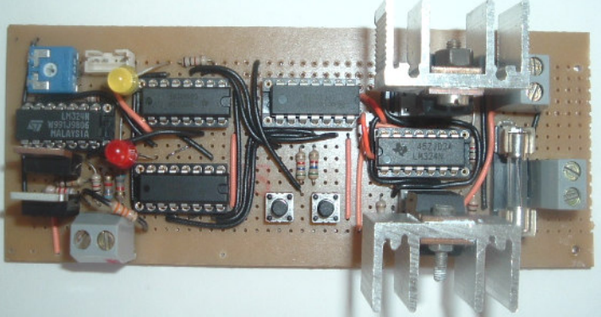

Fonte: GONÇALVES FILHO (2004).

Já em ANGULO-CALDERÓN (2022), o autor propôs o desenvolvimento de um sistema de rastreamento solar de dois eixos para ser atuado na cidade de Aguascalientes - México. No trabalho proposto, fora utilizado um sensor capaz de medir o ângulo de incidência solar através do sensor ISS-A60 (Figura 4). O sensor solar ISS-A60 realiza a medição do ângulo de incidência de um raio solar nos dois eixos ortogonais, pois realiza as medições de incidência solar em 4 quadrantes. Sua alta sensibilidade é alcançada por meio das dimensões geométricas do design da lente do sensor e as características distintivas o tornam uma ferramenta adequada para sistemas de rastreamento e posicionamento solar de alta precisão, caracterizados por baixo consumo de energia e alta confiabilidade, utilizando tecnologia MEMS (do inglês *Micro-Electro-Mechanical Systems*).

Figura 4 - Sensor ISS-A60 utilizado por ANGULO-CALDERÓN (2022).

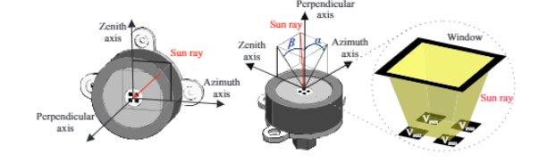

Fonte: ANGULO-CALDERÓN (2022).

Os resultados obtidos pelo autor mostraram de forma experimental que utilizando o sistema proposto, houve um aumento da geração do sistema fotovoltaico de 37,5% em relação a um sistema fixo. No entanto, mesmo que o autor tenha utilizado um sensor com capacidades superiores aos LDRs, ele ainda não é absoluto, se depende de chaves fim de curso para dar inicio ao movimento do atuador, sendo uma solução que desperdiça parte da energia gerada em movimentos desnecessários do atuador.

Outros sistemas de rastreadores pode ser visto em ABREU VIEIRA (2014) e em BARBOSA (2009), só que desta vez, sendo empregado no rastreamento do sol para concentradores, cuja função é aquecer um tambor, normalmente de água, para ser utilizado por diversos propósitos. No caso de BARBOSA, foi utilizado um sensor LDR para se realizar o rastreio solar, e mesmo assim, o concentrador conseguiu atingir resultados consideráveis, atingindo diferenças de temperaturas de até 50ºC dentro dos concentradores. No entanto, em dias com irradiação difusas, o concentrador se perdeu em algumas situações.

Na Figura 5 pode ser visto a placa eletrônica para controle do rastreador utilizado por BARBOSA.

Figura 5 - Módulo de controle utilizado por BARBOSA (2009).

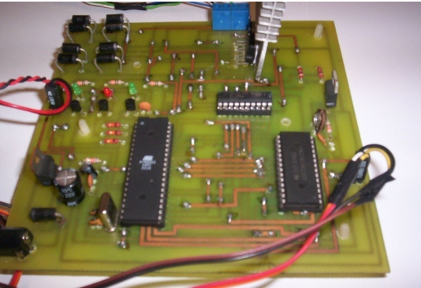

Fonte: BARBOSA (2009).

# Materiais e métodos

Este tópico explora os materiais e métodos empregados no desenvolvimento do *hardware* do projeto. Detalharemos os requisitos do sistema de rastreamento para a implementação do *hardware*, incluindo as exigências para a criação de uma rede de controle Modbus TCP/IP. Além disso, serão apresentados os materiais utilizados para os sistemas de sensoriamento e atuação, bem como os *softwares* de simulação e *design* de *hardware* empregados ao longo do processo de desenvolvimento.

Em cada subdivisão, analisaremos as características específicas do sistema em cada área e os requisitos necessários para seu funcionamento. Isso proporcionará clareza quanto às decisões tomadas em relação à seleção de componentes e recursos utilizados no decorrer do projeto.

## Requisitos do sistema

Nesta primeira etapa do projeto, destaca-se os principais componentes necessários para a implementação do sistema de rastreamento, destacando-se as três principais áreas de interesse: atuação, sensoriamento e rede de controle.

Na etapa de atuação, é fundamental salientar a importância de controlar um dos eixos do sistema de rastreamento. Por meio de um circuito de controle, esse eixo é responsável por assegurar que o sistema esteja devidamente alinhado com seu objetivo, que é manter-se direcionado ao sol. Dado o propósito de criar um sistema versátil, aplicável a diversos métodos de rastreamento, e permitindo o uso de diferentes dispositivos de atuação, a seleção do atuador desempenha um papel crucial na garantia dessa característica do sistema.

Na etapa de sensoriamento, é crucial estabelecer um método eficaz para monitorar periodicamente e de maneira confiável a posição angular do motor, viabilizando a obtenção precisa do ângulo de saída do atuador. Essa fase é fundamental para assegurar o controle preciso da posição do atuador.

Finalmente, a etapa da rede de controle, será a responsável pelo estabelecimento da comunicação entre os módulos do sistema, sendo fundamental para o correto funcionamento do sistema como um todo. Tratando-se de uma rede de controle fundamentada no protocolo Modbus TCP/IP, é necessário de estabelecer os requisitos mínimos para se obter essa rede.

### Atuadores

Com o propósito de desenvolver um sistema versátil, capaz de se integrar a uma ampla variedade de drivers para atuação de motores em sistemas de rastreamento, a escolha recaiu sobre atuadores que operam com uma fonte de energia contínua, ou seja, os motores de corrente contínua, comummente conhecidos como motores DC (do inglês *Direct Current*).

Considerando a aplicação desses motores em sistemas de controle de posição como os servo atuadores, que usam motores DC escovados, geralmente dotados de uma considerável redução na relação de velocidade de entrada por velocidade de saída do motor, a opção por esse tipo de atuador foi preferida. Além disso, eles possuem as seguintes características que se relacionam com a aplicação em questão:

1. Utilização de uma fonte de energia compatível com sistemas de geração de energia solar (fonte DC);
2. Amplo emprego de métodos para controlar a direção de rotação (direção é dada pelo sentido da corrente na armadura do motor);
3. Precisão no controle de velocidade (velocidade varia com a tensão);
4. Boa relação entre torque e velocidade.

Essas qualidades tornam os motores de corrente contínua uma escolha sólida e adequada para o propósito de implementação em sistemas de rastreamento, fornecendo controle preciso e eficiente para manter a orientação correta em direção ao sol.

Partindo dessa premissa, o sistema de *hardware* deverá ser capaz de realizar o acionamento de um motor DC escovado e através de uma malha de controle, onde deverá ser capaz de controlar sua posição através da variação de velocidade e sentido de rotação.

FITZGERALD (1975, p. 436) apresenta alguns aspectos construtivos dos motores DC escovados com imãs permanentes e em ARAÚJO (2022, p. 31) são apresentados algumas técnicas de acionamentos desses motores nos quatro quadrantes de atuação, onde é possível se obter operações de operação direta e inversa do motor e frenagem direta e regenerativa do motor, através do uso de topologias de ponte completa ou como é comummente chamado, ponte H. Além disso, em ARAÚJO (2022) também é comparado as técnicas de controle de velocidade do motor DC utilizando controladores proporcional-integral e lógica fuzzy sobre esta topologia. Em MATOS (2008) a topologia de ponte H é explorada com uma riqueza de detalhes, possuindo uma grande participação no trabalho desenvolvido, uma vez que o autor explora todos os aspectos funcionais e construtivos de uma ponte H.

Dessa forma, a fim de se realizar o controle de velocidade de um motor DC escovado, optou-se pelo uso de um circuito integrado de ponte-H que permitisse o seu controle de velocidade através da técnica de modulação PWM. O modelo de CI utilizado para esse controle foi o L298N. Esse mesmo CI fora utilizado por BELO (2004) para compor a construção de um robô sentinela do tipo rover, que utiliza duas rodas em uma característica de movimento diferencial com um apoio central. Para a construção do sentinela, o CI L298N foi empregado para realizar o controle das duas rodas, uma vez que o CI possui dois canais de controles para motores DC independentes, realizando o controle de velocidade e direção de giro através da modulação PWM. Na Figura 7 é possível se observar os aspectos construtivos do CI:

Figura 6 - Esquema lógico da ponte H L298N.

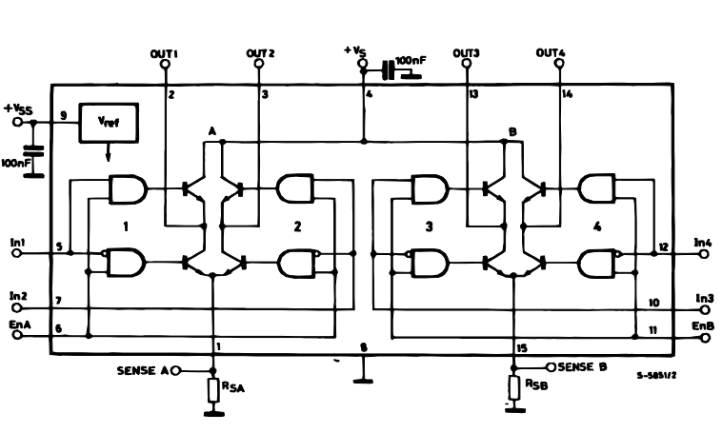

Fonte: Folha de dados do componente L298N.

O L298N pode ser alimentado com 46V e possui um nível lógico para atuação ideal de 5V, sendo capaz de fornecer até 4A de corrente. Ele utiliza de duas entradas de nível lógico para controle de direção de giro do canal 1 assinalados pelo nome IN1 e IN2 e do canal 2 assinalados pelo nome IN3 e IN4. Além disso, utiliza uma entrada PWM para o controle de velocidade para cada canal do motor assinalado pelos nomes ENA para o canal 1 e ENB para o canal 2. Além disso possui os terminais 1 e 15 dedicados para medição de corrente de saída.

Para atingir maiores correntes de operação, o fabricante fornece um esquema de conexão que ativa ambos canais em paralelo, conectando os canais IN1 a IN3 e IN2 a IN4, além de conectar os pinos PWM ENA com ENB. Nessa configuração, os canais de saída se tornar únicos e operam em paralelo atuando na mesma carga. A Tabela 3 mostra o mapa lógico dos estados dos canais paralelizados de acordo com a entrada dos pinos IN1, IN2 e ENA.

Tabela 3 - Mapa lógico de acionamento do CI L298N na configuração paralelo.

|  |  |  |
| --- | --- | --- |
| **Entradas** | | **Estado** |
| ENA = ALTO | IN1 = ALTO E IN2 = BAIXO | Sentido horário |
| IN1 = BAIXO E IN2 = ALTO | Sentido anti-horário |
| IN1 = IN2 | Frenagem |
| ENA = BAIXO | IN1 = X E IN2 = X | Roda livre |

Fonte: Próprio autor.

De acordo com a folha de dados do componente

O L298N é um circuito integrado monolítico em um invólucro Multiwatt de 15 pinos e no formato PowerSO20. Trata-se de um driver duplo de ponte completa de alta voltagem e alta corrente, projetado para aceitar níveis lógicos TTL padrão e controlar cargas indutivas, como relés, solenoides e motores CC e de passo. São fornecidas duas entradas de habilitação para ativar ou desativar o dispositivo independentemente dos sinais de entrada. Os emissores dos transistores inferiores de cada ponte são conectados juntos, e o terminal externo correspondente pode ser utilizado para conectar um resistor de sensoriamento externo. Uma entrada de alimentação adicional é disponibilizada para que a lógica funcione em uma voltagem mais baixa. (STMICROELECTRONICS, 2023, Pg. 1)

o CI se mostrou suficiente para alimentar e controlar um motor DC de até 184W operando a 46V, sendo suficiente para a aplicação em questão. Além disso, ele possui um preço atrativo e demanda de poucos componentes periféricos para seu correto funcionamento e possui um terminal dedicado para a medição de corrente de saída nos canais de motor através da medição da queda de tensão sobre um resistor *shunt*, permitindo que a corrente no motor seja monitorada pelo microcontrolador. Na Figura 9, é representado o arranjo com canais paralelos, com medição de corrente pelo resistor *shunt* representado como Rs.

Figura 7 - Configuração paralelo do CI L298N recomendado.

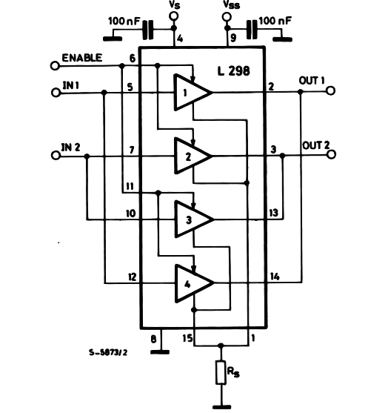

Fonte: Folha de dados do CI L298N.

Com a utilização desse *driver* para controle de motores DC, pode-se utilizar uma ampla gama de motores de pequena potência com compatibilidade garantida, estando dentro dos objetivos de utilização do projeto.

Motores DC utilizados em patinetes e *scooter* elétricos como o motor My4835 ou My6812 (Figura 11.a) com faixa de operação de 12 a 24V e potência de 100 a 150W, que chegam a 3350RPM podem ser utilizados a fim de satisfazer os aspectos elétricos e mecânicos do sistema de rastreamento requerido.

Outra solução de motor para uso é o motor 5840-31zy, disponível pela *RoboBuilders*, sendo um motor 12V com alto torque, sendo capaz de fornecer até 78W de potência (Figura 11.b). Esse motor se destaca por fazer o uso de uma redução integrada com valores de RPM que variam de 10 a 250RPM.

Figura 8 - Exemplos de motores DC escovados de baixa potência (A) Motor My4835 (B) 5840-31zy

|  |  |
| --- | --- |
| IMG_256 | IMG_256 |
| **(a)** | **(b)** |

Fonte: (a) Desconhecido (b) *RoboBuilders*.

Desta forma, a fim de se realizar a atuação deste tipo de motor DC escovado com potência menores que 184W, o módulo para controle dos atuadores deverá contar com uma saída de potência onde seja possível se conectar o atuador utilizado pelo sistema de rastreio de forma que o conector assegure a operação de até 184W. A solução adotada foi utilizar um conector do tipo Borne KRE de 90 graus macho com um conector do mesmo tipo fêmea. O modelo do conector é KF2EDGK-5,08-02P e fora escolhido pela facilidade de se realizar as conexões por permitir que o motor seja parafusado no conector fêmea e posteriormente conectado no conector macho da placa.

### Sensores

Quando estamos lidando com um sistema cujo desempenho depende essencialmente da precisão no alinhamento dos painéis com o sol, a etapa de sensoriamento se torna um ponto de extrema importância no projeto. Essa fase é responsável por fornecer informações à malha de controle, a qual calcula o erro na posição do eixo em relação à referência e possibilita a correção do sistema em relação a esse erro. Portanto, a qualidade da medição da posição do eixo e a precisão do sensor utilizado desempenham um papel fundamental na determinação da qualidade global do sistema de rastreamento.

Como o sistema de atuação esta projetado para atuar apenas motores DC, essencialmente eles possuem um sistema de monitoramento da posição angular, sendo necessário se realizar essa medição através de técnicas externas. Em KILIAN (1996), são apresentados algumas técnicas de medição de posição angular e velocidade do motor, sendo essencialmente divididos em dois grupos: O grupo dos sensores relativos e sensores absolutos.

#### Sensores relativos

Os sensores relativos, são os sensores que não possuem um valor real associado a grandeza medida, necessitando de uma referência inicial, como a posição inicial que pode ser dada por uma chave fim de curso, obrigando o sistema a realizar uma etapa de calibração inicial.

Exemplos de encoderes relativos são os sensores óticos rotativos (Figura 9). Esses sensores possuem um feixe de luz que ao serem interrompidos, geram uma interrupção que deve ser contada. Através desses pulsos, é possível se estipular o deslocamento do motor e/ou estipular parâmetros como velocidade e aceleração.

Figura 9 - Encoder incremental ótico com disco perfurado.

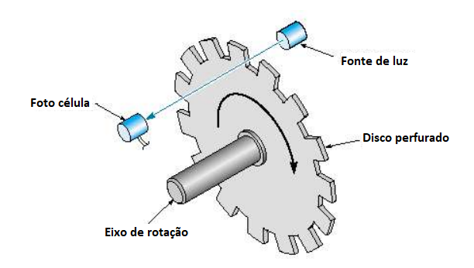

Fonte: Adaptado de

A vantagem desse tipo de sensoriamento é que não são necessários conversores analógicos para digital e são fáceis de serem instalados. No entanto, eles possuem uma precisão limitada ao número de furações do disco perfurado e necessitam de uma rotina de calibração inicial, além disso, não são capazes de medir o sentido de rotação do motor, para isso são necessários dois discos, como apresentado em KILIAN (1996) e em MORETO (2007).

Outra forma de se realizar a montagem de sensores de posição relativos é através do uso de tacômetros, que através da medição da velocidade do eixo do motor, podem estipular a posição do motor através da relação de deslocamento por tempo. No entanto essas técnicas devem ser aplicados no eixo de saída do motor antes de entrar na relação de redução, para conseguir medir a velocidade do eixo com maior precisão, sendo também um ponto de desvantagem dessa técnica, uma vez que a relação de saída deve ser bem conhecida, para que não sejam carregados erros de medição ao longo do tempo.

Na Figura 10 são mostrados exemplos de: Figura 10.a tacometro ótico, Figura 10.b tacometro de efeito hall e Figura 10.c tacometro com coroa dentada.

Figura 10 - Exemplos de tacometros (a) óticos (b) de efeito hall (c) coroa dentada

|  |  |  |
| --- | --- | --- |
|  |  |  |
| **(a)** | **(b)** | **(c)** |

Fonte: Adaptado de

A maioria dos sensores relativos possuem um método de contagem incremental, para realizarem o sensoriamento das variáveis de posição e/ou velocidade, dessa forma, o sistema deverá contar com terminais de entrada de sinais digitais, preferencialmente os que permitam interrupções do sistema microcontrolado. Além disso, para o uso de sistemas relativos, é necessário se avaliar a necessidade de calibração ou definição de rotinas de inicialização para que seja adotado uma referencia de partida do sistema em um estado conhecido.

Apesar de não serem considerados os melhores sistemas de sensoriamento para a aplicação em questão, considerou-se em projeto a possibilidade de se utilizar esses métodos de medição devido a sua facilidade de aplicação e valor reduzido de montagem e manutenção.

#### Sensores absolutos

Os sensores absolutos, são os sensores capazes de realizar a medição da posição angular do eixo de saída do motor de forma instantânea, ou seja, sem a necessidade de calibração ou referência inicial.

O primeiro exemplos de sensores absolutos são os potenciometros. Esse tipo de sensor se baseia na conversão do deslocamento angular em um sinal de tensão, que tem seu valor dado através da variação proporcional da resistência desse sensor, trabalhando como um divisor resistivo. A Figura 11.a apresenta o modelo construtivo do emprego desse tipo de sensor e na Figura 11.b esta o circuito equivalente desse sensor, onde é apresentado a derivação central do potenciometro que varia sua tensão em relação a alimentação do potenciometro.

Figura 11 - Encoders absolutos do tipo resistivo (a) construção (b) circuito equivalente.

|  |  |
| --- | --- |
|  |  |
| **(a)** | **(b)** |

Fonte: Adaptado de

Por se tratar de um sensor que utiliza componentes passivos, ele é ideal para ser empregado em qualquer sistema de posicionamento absoluto, sendo uma solução de baixo custo e fácil manutenção.

Dentre as desvantagens desse tipo de sensor esta a limitação de giro de muitos sensores, que são capazes de realizar apenas algumas voltas e necessitam de um bom conversor analógico/digital para sua medição precisa. Além disso, são sensores que possuem um consumo de energia que inviabiliza o seu emprego em sistema de baixo consumo e estão suscetíveis a ruídos do meio externo.

Além dos potenciometros, pode-se citar os discos com marcação também chamados de encoderes absolutos óticos como apresentado em MORETO (2007, Pg. 17) e KILIAN (1996, Pg. 8). Esse disco normalmente é feitos de vidro estampados com um padrão bem definido que pode ser lido por sensores óticos de forma a representarem um código binário ou em código de Gray, representando a posição atual do motor. Na Figura 12.a é mostrado o padrão binário do disco e na Figura 12.b o padrão em código de Gray a título de comparação.

Figura 12 - Encoders óticos com discos codificados com codificação (a) binparia (b) de Gray.

|  |  |
| --- | --- |
|  |  |
| **(a)** | **(b)** |

Fonte:

Esse método possui a desvantagem de necessitar de muitos sensores óticos e possuir uma precisão limitada quando comparada à técnica de potenciômentro ou leitura digital. Na Figura 13 são mostrados dois discos com 4 bits de resolução, que permitem uma leitura de apenas 16 posição do eixo as custas de 4 sensores digitais.

Já em TANG (2022) é apresentado uma abordagem de sensor de posição para se realizar o controle em malha fechada de um motor de passo baseado em um encoder magnético. O sensor utilizado por TANG é o AS5600, um sensor magnético que faz o uso de um imã de polaridade diametral que deve ser acoplado ao eixo de saída do motor e estar em contato ou próximo o suficiente do circuito integrado AS5600. Na Figura 13 é apresentado o arranjo imã/sensor que representa a relação mecânica entre os componentes.

Figura 13 - Arranjo do sensor magnético AS5600.

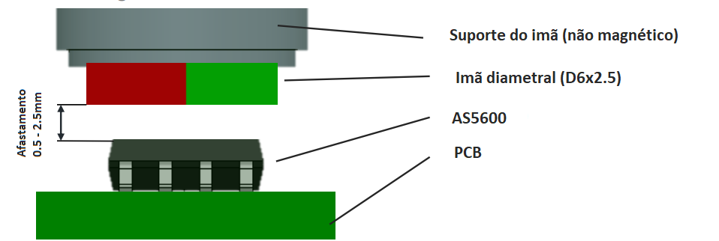

Fonte: Folha de dados do componente.

De acordo com a folha de dados do sensor AS5600, ele é um sensor de efeito *hall* programável com 12-bit de resolução, o que permite que ele faça medições de ângulos com precisão de 0,00549º (AMS, 2014). Além disso, ele é um sensor que possui comunicação I2C ou saída analógica, necessitando de apenas 2 fios de alimentação 5 ou 3.3V e dois fios de dados SDA e SCL para a comunicação digital via I2C ou 1 único fio para comunicação analógica via PWM, sendo possível programar os pontos iniciais e finais do sensor de acordo com a necessidade do sistema.

A única desvantagem do sensor AS5600 é a necessidade de se utilizar um imã com polarização diametral em um suporte sobre o eixo de forma que seja possível mensurar o campo magnético gerado por esse imã pelo sensor e o alto custo agregado no sensor e na placa de circuito que será necessária para comportar o CI. Todavia, com todas as vantagens que esse método de medição oferece e em comparação aos demais sensores, essa abordagem de sensoriamento será a mais recomendada para ser utilizada com o projeto.

Em conclusão, existem muitos sensores de posição que podem ser usados de acordo com a necessidade de cada usuário. Sendo assim, para o desenvolvimento do *hardware*, foram disponibilizadas as entradas para todos os sensores citados acima, havendo destaque para o uso de sensores digitais através da interface I2C. Desta forma o sistema contara com diversos conectores genéricos para a conecção do sensor que melhor adaptar ao sistema e a configurações dele, ficará a cargo da programação do *Firmware* do microcontrolador.

### Registrador de dados

A fim de se registrar os dados gerados pelo sistema de rastreamento, o módulo irá contar com um registrador de valores de operação do sistema individual para cada módulo, executando a função de um *data logger*, sendo composto por um módulo de leitura de cartão de memória do tipo *Secure Digital Card* ou popularmente conhecido como *SD Card* na sua versão micro. Figura 14 mostra a configuração de pinos de um *SD Card*.

Figura 14 - configuração dos pinos de um micro cartão SD.

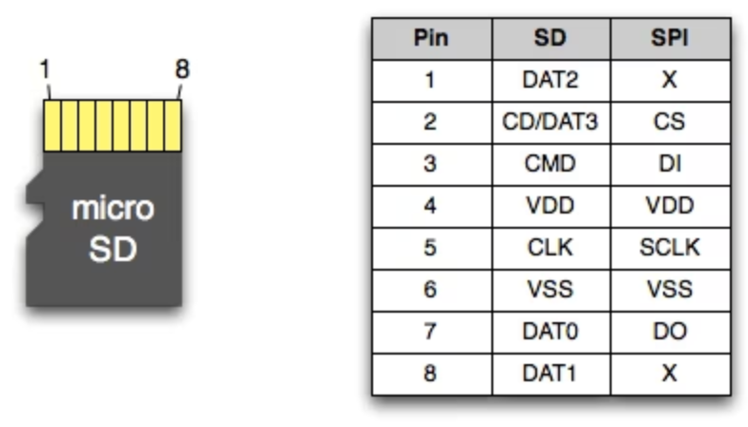

Fonte: EMBARCADOS, sd.

Esse tipo de cartão de memória pode ser utilizado através do protocolo de comunicação serial chamado SPI (do inglês *Serial Peripheral Interface*) um tipo comum de comunicação em que os dados são transmitidos de forma sequencial e de forma sincrona com o microcontrolador, estabelecendo uma comunicação rápida e confiável, capaz de ler e escrever os dados em uma comunicação bidirecional de até 2Mbps (EMBARCADOS, sd).

A comunicação SPI é caracterizada por fazer uso de um pino de relógio para garantir o sincronismo na comunicação entre os periféricos, caracterizada pela sigla SCLK e dois pinos de dados que funcionam como dados de saída do mestre (controlador) para o escravo (módulo), e dados de entrada para o mestre e saída do escravo. Esses pinos são chamados respetivamente de pinos MISO (do inglês *Master In Slave Out*) e MOSI (do inglês *Mester Out Slave In*). Além disso, existe um pino auxiliar para ativar ou desativar o módulo, também chamado de seletor de chip ou *Chip Select* do inglês.

Desta forma o módulo de controle do rastreador deverá contar um microcontrolador que possua um periférico para controle da comunicação SPI requerida pelo módulo de *data logger*.

### Microcontrolador

Afim de se estabelecer uma rede de comunicação baseada em Modbus TCP/IP, um dos requisitos para o módulo é possuir um microcontrolador que possa ser integrado com uma antena Wi-Fi ou que possua internamente esse periférico. Além disso, o microcontrolador deverá conter uma série de periféricos que satisfaçam as necessidades de acionamento dos atuadores e sensoriamento dos diversos tipos de sensores citados anteriormente e do *data logger*.

Dessa forma, o microcontrolador utilizado para compor o sistema e ser capaz de satisfazer os requisitos citados acima, foi o microcontrolador ESP32-D0WDR2-V3 que esta embarcado na placa de desenvolvimento ESP32­WROOM­32E, responsável por englobar todos os componentes periféricos necessários para que o microcontrolador possa funcionar de acordo com o esperado Figura 15.

Figura 15 - Configuração de blocos do microcontrolador ESP32-WROOM32E.

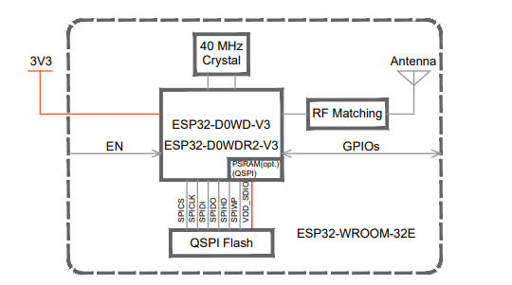

Fonte: ESPRESSIF, sd.

O ESP32 constitui uma linha de micro-controladores que se destacam por seu custo acessível e baixo consumo energético, além de funcionar como um sistema integrado em um único chip, este dispositivo combina um microcontrolador, conectividade Wi-Fi e Bluetooth, fundamentais para a aplicação em questão. O núcleo da série ESP32 é um processador Tensilica Xtensa LX6, disponível em duas versões *dual-core* (CPU com dois núcleos) e uma *single-core* (CPU com único núcleo), sendo escolhida a segunda opção para o projeto. Possui uma configuração que incorpora uma antena RF de 2.4GHz com amplificadores de potência, o que permite que ele possua comunicação Wi-Fi e Bluetooth com o mesmo chip. Este componente é desenvolvido pela empresa chinesa *Espressif Systems*, sediada em Xangai e o ESP32 é fabricado pela *foundry* *TSMC* por meio de seu processo de fabricação de 40 nm (ESPRESSIF, sd).

Dentre as características do microcontrolador que são relevantes para o projeto estão o seu processador de 32bits com velocidade de *clock* configurável de 160 até 240MHz e dois núcleos com arquitetura simétrica, possuindo conectividade Wi-Fi 802.11 b/g/n e Bluetooth v4.2 BR/EDR e BLE, com até 18 canais ADCs de 12 bits de resolução, 2 DACs de 8 bits, possui sensor de temperatura interno, possui 2 interfaces I2C utilizadas pelo sensor de posição magnético, possuir 3 interfaces UART com possibilidade de gravação *firmware*, possui criptografia da memória Flash gravada, garantindo segurança ao *firmware* escrito no micro, além de possui um baixíssimo consumo de energia no estado de sono profundo, consumindo apenas 5uA e com função acordar via GPIO.

Uma vantagem de destaque para o uso deste microcontrolador é o fato dele possuir certificações de funcionamento pela ANATEL (Agência Nacional de Telecomunicações), que permite que ele seja utilizado em produtos com caráter comercial. Dentre as certificações, podem ser citadas:

1. **Certificação de RF:** ANATEL (Anatel ID: 02152-20-11541) / FCC / CE-RED / IC / TELEC / KCC / SRRC / NCC;
2. **Certificação WiFi:** Wi-Fi Alliance;
3. **Certificação Bluetooth:** BQB;
4. **Certificação "Green":** REACH / RoHS;

Na Figura 16 é possível se visualizar o módulo ESP32-WROOM32E:

Figura 16 - Módulo ESP32-WROOM32E.

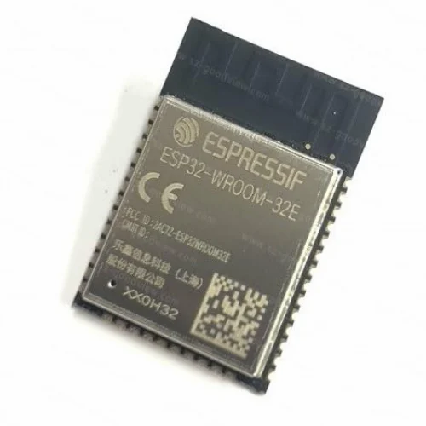

Fonte: ESPRESSIF, sd.

# DESENVOLVIMENTO

No seguinte tópico, serão apresentadas as etapas de desenvolvimento do projeto de *hardware* como um todo além das definições da arquitetura da rede Modbus TCP/IP criada para a comunicação entre os módulos e o estabelecimento de uma rede de controle.

Durante a parte do desenvolvimento de *hardware*, serão mostradas as topologias eletrônicas definidas no projeto, que será subdivida de acordo com a função de cada sub processo, sendo eles:

1. Sistema de gerenciamento e distribuição de energia;
2. Sistema microprocessador e conversor serial para atualização de hardware;
3. Sistema de controle do motor DC;
4. Sistema de comunicação com sensor de posição angular;
5. Sistema de armazenamento das variáveis de processo;
6. Sistema de interface com conexões externas;

Durante a parte da arquitetura da rede, serão abordados aspectos que dizem respeito ao *firmware* dos módulos, sendo esses, capazes de comunicar-se entre si utilizando a rede Modbus TCP/IP.

## Sistema de Hardware

### Sistema de gerenciamento e distribuição de energia

O sistema de gerenciamento de energia é a parte responsável pela entrada da energia no sistema e distribuição para os subsistemas. O sistema de energia foi pensando para ser condicionado para as seguintes funções:

Proteger os subsistemas contra inversão de polaridade;

Alimentar o sistema microcontrolador;

Alimentar o sistema de controle do motor;

Alimentar os sensores externos e periféricos.

Sendo assim, existirão diferentes nível de tensão dentro do sistema, sendo necessário algumas etapas de retificação da tensão, passando por alguns reguladores lineares de tensão e conversores de nível DC/DC rebaixadores de tensão, conhecidos como conversores Buck.

#### Sistema de proteção contra inversão de polaridade

Além disso, o sistema deverá contar com alguma proteção de uso, para garantir mais robustez por parte dos usuários do sistema. A abordagem mais simples consiste em inserir um diodo na entrada do circuito para evitar uma possível conexão incorreta de alimentação. No entanto, essa solução apresenta desvantagens devido à queda de tensão no diodo e principalmente devido a dissipação de calor devido a perda por potência conforme 4.1.1.1:

|  |  |  |
| --- | --- | --- |
|  |  | (4.1.1.1) |

Onde é a potência dissipada em forma de calor, é a tensão direta no diodo e é a corrente que é percorrida pelo diodo.

Em uma situação limite de operação, limitada pela corrente máxima de operação do circuito de ponte H sendo igual a 6A, considerando um diodo retificador comum com igual a 0,6V, tem-se uma dissipação de 3,6W em forma de calor, que reduz consideravelmente a eficiência energética do sistema.

A alternativa adotada foi com a utilização de um transistor MOSFET na entrada do circuito como chave eletrônica que só poderia ser acionado com a polarização correta do circuito, bloqueando em casos de inversão de polaridade. Para garantir o correto acionamento do sistema de proteção, foi utilizado um MOSFET do tipo *P-Channel*, e alguns parâmetros essenciais foram verificados na folha de dados do componente que incluem:

1. Os valores de VGS (tensão *Gate-Source*), que é a tensão mínima para se realizar o acionamento do transistor. Neste aspecto, fora adotado uma solução adicional que envolve o uso de um diodo *Zener* para limitar a tensão entre o *Gate* e a *Source*, possibilitando se escolher um Mosfet com VGS menor.
2. A resistência parasita RDSon, que representa a resistência interna do MOSFET quando ele esta ativo e em condução. De acordo com a lei de Joule (4.1.1.2), quanto maior essa resistência, maior será a potência dissipada em forma de calor.

|  |  |  |
| --- | --- | --- |
|  |  | (4.1.1.2) |

1. A tensão VDS (tensão *Drain-Source*) que deve ser superior à tensão de alimentação. O valor VGS determina a máxima diferença de potencial permitida entre o *Gate* e a *Source*.
2. O valor da Resistência térmica de junção Rja e o valor máximo de temperatura de operação Tj, valores responsáveis pelo calculo de dissipação de calor, avaliando a necessidade de se utilizar um dissipador de calor caso o valor de dissipação do mosfet não seja suficiente para a dissipação de calor. A fórmula para calcular a potência máxima dissipada pelo Mosfet sem o uso de um dissipador (Pd) é dada pela Equação 4.1.1.3:

|  |  |  |
| --- | --- | --- |
|  |  | (4.1.1.3) |

Onde Pd é a potência máxima dissipada pelo Mosfet sem dissipador, Tj é a temperatura de junção máxima permitida, Ta é a temperatura ambiente e Rja é a resistência térmica de junção com o ambiente. Todos valores utilizados estão disponíveis na folha de dados do MOSFET utilizado. A Equação 4.1.1.3 descreve a capacidade do Mosfet de dissipar calor para o ambiente.

A fim de se validar o sistema de proteção contra inversão de polaridade para se desenvolver, fora usado o simulador de eletrônica chamado LTSpice para se simular o arranjo dado pela Figura 17.

Figura 17 - Simulação do circuito de proteção contra inversão de polaridade utilizando LTSpice.

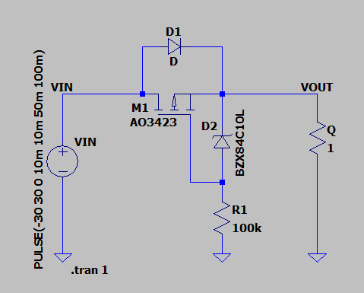

Fonte: Próprio autor.

Para a simulação fora usado um Mosfet P-channel com as características descritas na Tabela 4. Para o diodo *Zener* aplicado no *Gate* do Mosfet fora usado o Diodo BZX84C1O com tensão *zener* de 10V.

Para a simulação fora usado uma fonte de tensão de -30 a 30V com onda cíclica com período de 100ms e um *duty-cycle* de 50%. Para a validação, foi medido a tensão de entrada na fonte (VIN) e a tensão de saída em uma resistência que simula uma carga fictícia (VOUT), mostrada na Figura 18.

Figura 18 - Resultado da simulação do circuito de proteção contra inversão de polaridade.

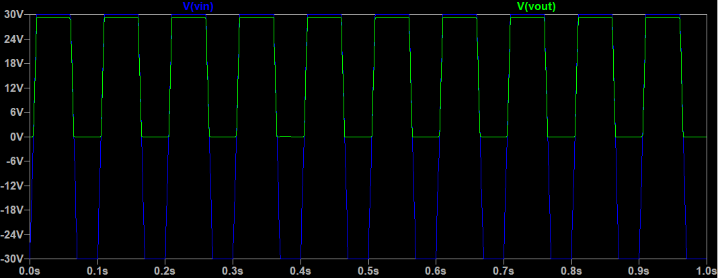

Fonte: Próprio autor.

Como mostrado na Figura 18 pode ser visto que a tensão de entrada é bloqueada quando se torna negativa, o que simula uma inversão de polaridade, mas não bloqueia quando a tensão esta positiva, simulando a polarização direta esperada pelo circuito. Dessa forma o sistema de proteção se mostra eficaz contra inversões de polaridade não esperadas, bloqueando a tensão de entrada no circuito, evitando queima de circuitos de forma não prevista.

Para a implementação do sistema de proteção fora usado o seguinte arranjo mostrado na Figura 19 e na Tabela 4 é feito um comparativo entre os componentes usados na simulação e os componentes usados no circuito real. Além disso, o circuito conta com um par de LED (do inglês *Light Emissor Diode*) identificados como LED1 e LED2, onde o primeiro, da cor vermelha, sinaliza a alimentação com polaridade invertida, servindo para sinalizar ao usuário do sistema que a fonte de alimentação não esta de acordo com o esperado. Já o LED2, de cor verde, sinaliza a correta polarização do sistema e indicando que ele esta ativo e funcionando corretamente.

Figura 19 - Esquemático do circuito de proteção contra inversão de polaridade utilizado.

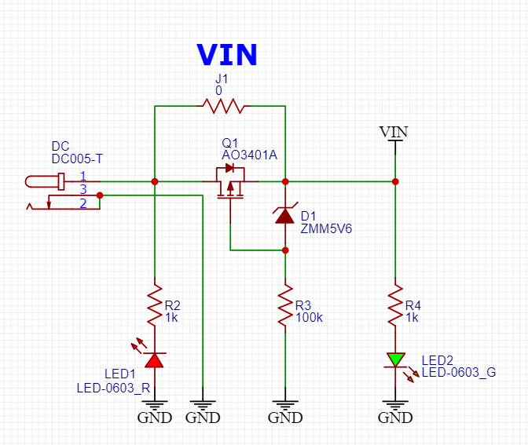

Fonte: Próprio autor.

Tabela 4 - Comparação entre os componentes utilizados na simulação e no circuito real.

|  |  |  |  |  |  |
| --- | --- | --- | --- | --- | --- |
| **Nome** | **Componente Simulado** | | **Componente Real** | | **Diferença** |
| Mosfet p-channel | Modelo | AO3423 | Modelo | AO3401A | - |
| VGS | ±12V | VGS | ±12V | - |
| RDSon | 166mΩ | RDSon | 85mΩ | 81mΩ |
| VDS | -20V | VDS | -30V | -10V |
| Pd | 0.9W | Pd | 0.9W | - |
| Diodo Zener | Modelo | BZX84C1OL | Modelo | ZMM5V6 | - |
| Vd | 10V | VD | 5.6V | 4.4V |

Fonte: Próprio autor.

#### Sistema rebaixador de tensão - Conversor Buck

Como parte do sistema de gerenciamento de energia, a tensão de entrada foi projetada para atuar na faixa de 4.5 a 30V devendo passar por uma etapa de retificação, onde a tensão será condicionada para 5V afim de assegurar a tensão de nível lógico da ponte H e alimentar o circuito do sistema microcontrolador. Para realizar essa etapa de conversão de energia com diferenças que podem chegar a 25V, fora escolhido o componente RT7272BGSP, um conversor DC/DC rebaixador de tensão, também conhecido como conversor Buck.

O RT7272B é um conversor que possui uma alta eficiência de conversão, chegando na casa dos 95% podendo fornecer até 3A de corrente. O componente integra uma meia ponte utilizando MOSFET do tipo N com um *high side* de 150mΩ e um *low side* de 80mΩ. Além disso o componente possui *softstarter*, uma característica importante para evitar sobre tensões na hora da alimentação, que poderia acarretar na queima de componentes sensíveis a picos de tensão, como o caso do microcontrolador e o dispositivo de controle do motor. O conversor possui proteções contra sobre tensão e sub tensão, além de bloquear seu funcionamento no caso de curtos circuitos de saída.

Na Figura 20 pode ser visto o arranjo aconselhado pela folha de dados do componente, seguido tabela de valores dos componentes sugeridos para cada nível de tensão desejado pelo Buck.

Figura 20 - Esquema de ligação aconselhado para o circuito Buck.

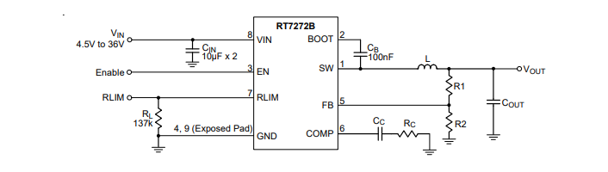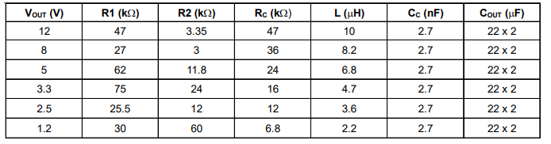

Fonte: Folha de dados do componente.

Já no arranjo da Figura 21, a tensão de saída do conversor será de 5V com capacidade de entregar até 15W e os valores dos componentes para essa tensão de saída são dados pelo folha de dados do RT7272B.

Figura 21 - Arranjo do conversor Buck utilizado no projeto.

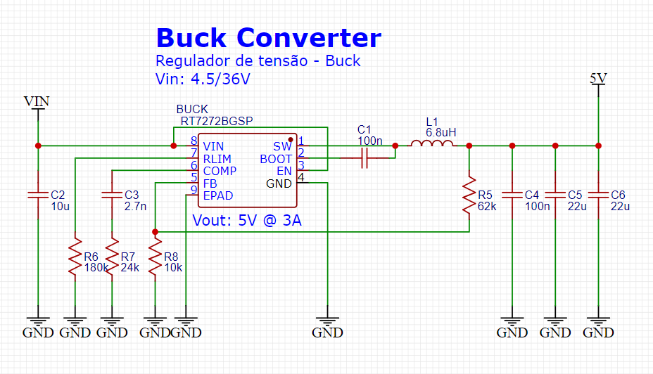

Fonte: Próprio autor.

A tensão de 5V será utilizada como tensão de nível lógico para o circuito de controle dos motores, alimentação dos sensores periféricos e do microcontrolador do sistema.

#### Circuito retificador

O microcontrolador possui uma tensão de alimentação de 3.3V, por esse motivo, antes de ser alimentado, a tensão será retificada novamente através de um retificador linear de tensão dado pela Figura 22.

Figura 22 - Circuito retificador de 3.3V.

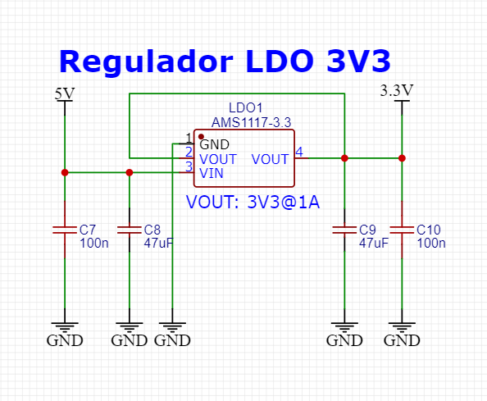

Fonte: Próprio autor.

A escolha do retificador linear de tensão AMS1117-3.3 se deu pelo valor do dispositivo e a qualidade de retificação, além de necessitar de poucos componentes externos para funcionar. De acordo com a folha de dados, o regulador é capaz de entregar até 1A com tensão de saída de 3.3V, sendo suficiente para alimentar o microcontrolador e servir de tensão de nível lógico para os sensores periféricos.

#### Circuito de proteção eletromecânico auxiliar

Além da alimentação dos dispositivos, também fora previsto um sistema eletromecânico para alimentação do motor do módulo. Essa alimentação servirá como um sistema de proteção para desligamento do sistema em casos de emergências, detecção de falhas do sistema, sobre-corrente ou inversão de polaridade, uma vez que o relé só será ativado via *firmware* do microcontrolador. O esquemático do sistema de alimentação do motor pode ser visto na Figura 23.

Figura 23 - Sistema de acionamento eletromecânico da alimentação do motor.

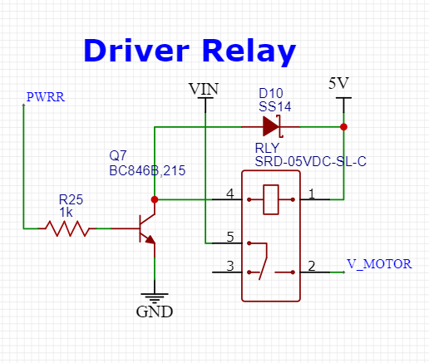

Fonte: Próprio autor.

O circuito é um arranjo básico para ativação de um relé SRD-05VDC que possui uma tensão de operação de 5V através da energização da bobina dada pelos terminais 1 e 4 da Figura 23. Para ser possível fazer a ativação do relé, fazendo uso de um microcontrolador, fora utilizado um transistor bipolar de junção BC846B, que fará a amplificação do sinal de saída do microcontrolador.

Através da folha de dados do relé, é possível se estimar o valor de corrente mínimo necessário para se ativar a bobina, além de se obter informações de resistência do enrolamento da bobina. Com esse valor em mãos, fora possível se calcular o valor da corrente de coletor emissor da chave, a fim de se dimensionar o BC845.

### Sistema microprocessador e conversor serial para atualização de hardware;

A parte do sistema microcontrolador é o cérebro de toda operação, sendo a figura crucial para se realizar um sistema de controle da posição do motor e realizar a comunicação com os outros módulos utilizando o protocolo Modbus adotado neste projeto. Na aplicação, o microcontrolador possui as responsabilidades de:

1. Realizar os cálculos do algoritmo de controle do motor DC através do sensoriamento da posição com o sensor magnético em malha fechada;
2. Realizar a comunicação com o mestre Modbus e interfaces externas para relatar os estados do sistema e ser configurado de acordo com as necessidades de operação;
3. Realizar o acionamento do motor DC;
4. Realizar o sensoriamento do sensor magnético AS5600;
5. Relizar a gravação dos dados de operação em memória removível;
6. Otimização da energia do sistema;
7. Detecção de falhas do sistema.

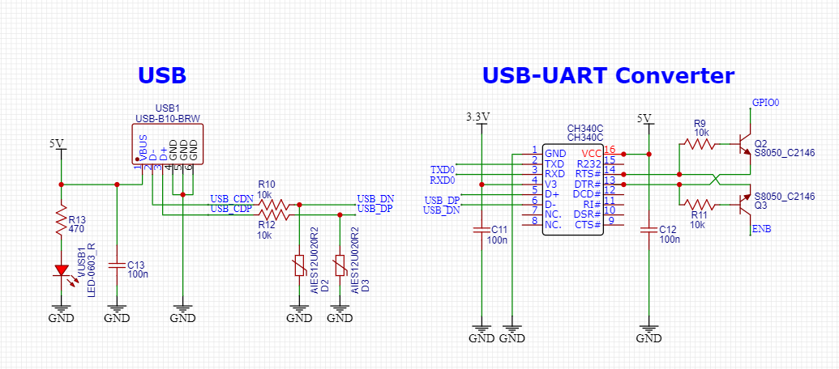

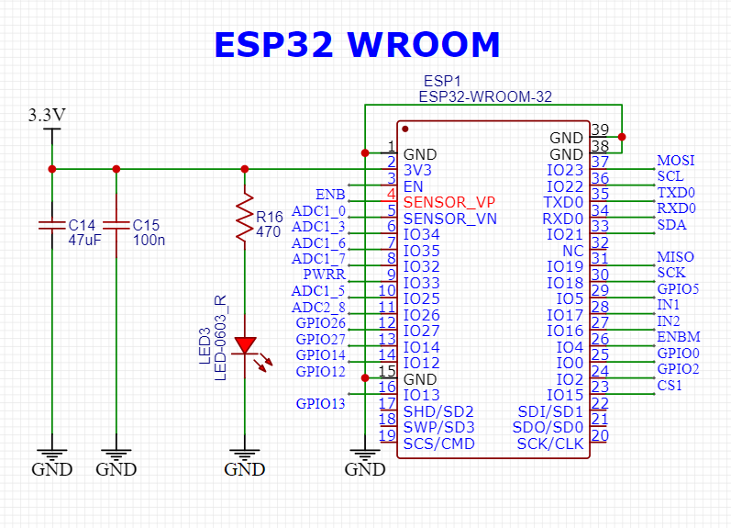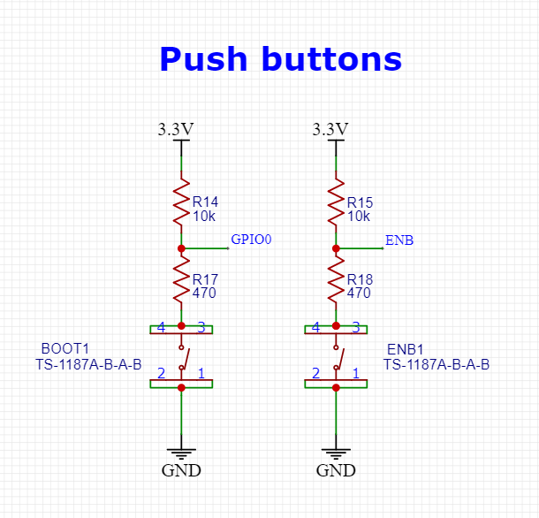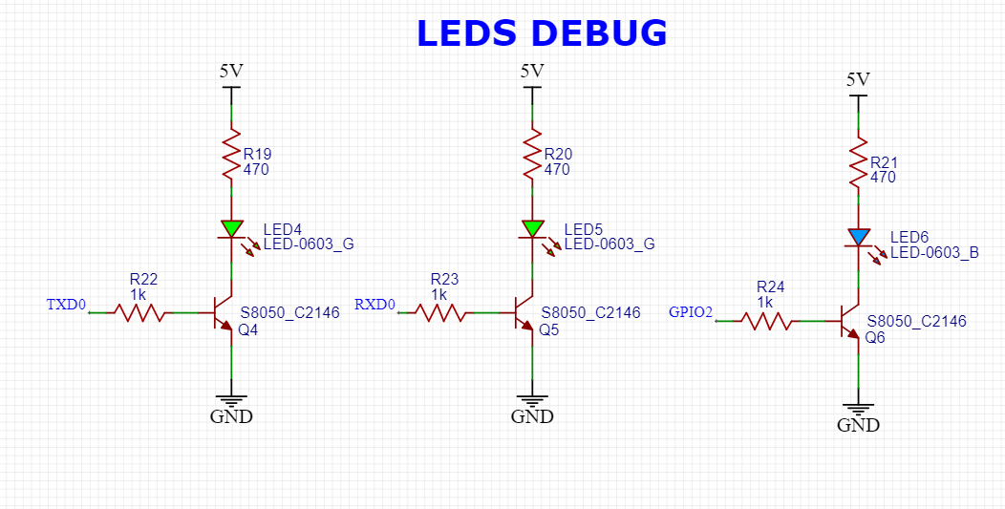

### Sistema de controle do motor DC;

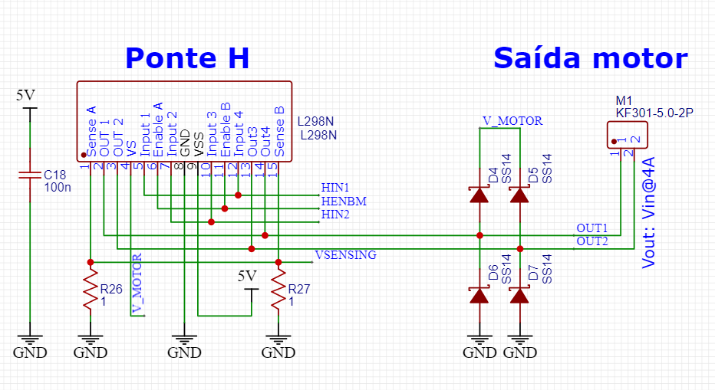

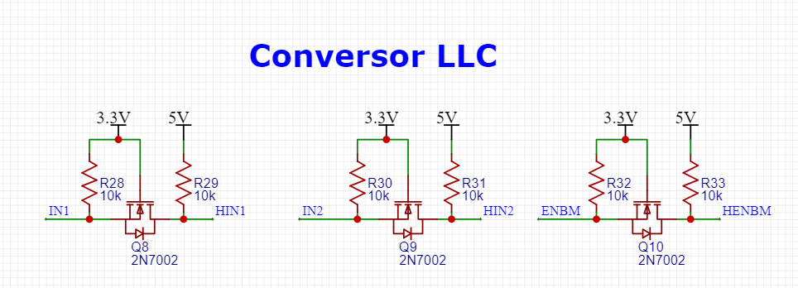

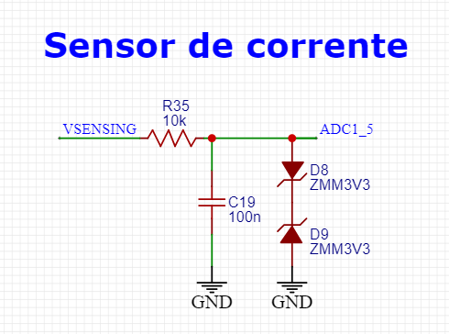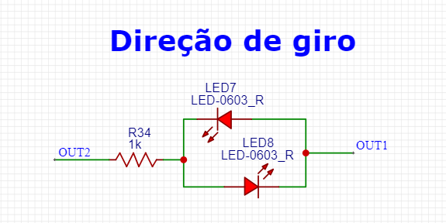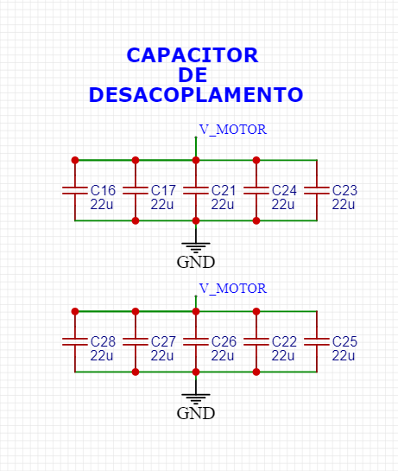

### Sistema de comunicação com sensor de posição angular;

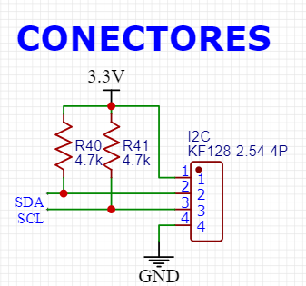

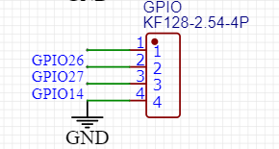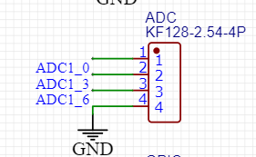

### Sistema de armazenamento das variáveis de processo;

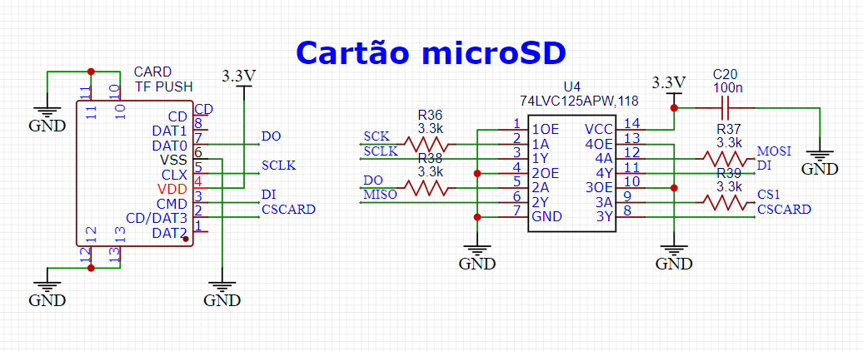

### Sistema de interface com conexões externas;

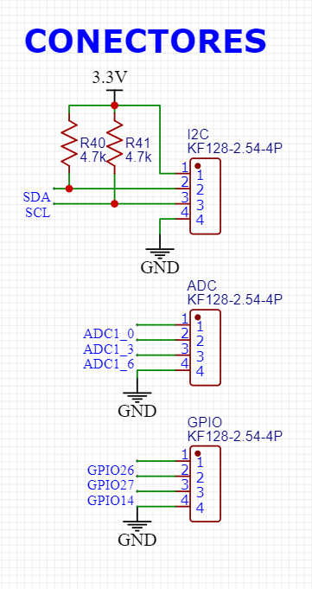

## Projeto da Placa de Circuito Impresso (PCI) do módulo de rastreamento

Após finalizada a etapa de definição de definição dos requisitos do sistema, simulações e projeto dos esquemáticos, pode-se então realizar a etapa de criação da placa de circuito impresso que iria embarcar todos os periféricos do sistema em uma única placa que servirá de módulo do sistema. Para a realização do *design* da PCI, fora utilizada a ferramenta de design de placas EasyEDA, uma ferramenta online e com versão gratuita de desenho de esquemáticos e *design* de placas.

Essa ferramenta conta com uma grande variedade de opções que visam facilitar o desenho de PCI, além fazer parte de uma linha de fabricação de PCI contando com empresas parceiras para produção das PCI pela JLCPCB e com uma das principais distribuidoras de componentes eletrônicos do mundo, a LCSC componentes. Dentre as principais vantagens do EasyEDA, podem ser destacados:

1. Possui ferramentas de desenho de esquemáticos;
2. Gerenciamento de *footprints* de componentes comerciais;
3. Auto roteamento e gestão de camadas de roteamento;
4. Simulação de circuitos *Spice*.
5. Gerenciamento de projeto com versionamentos;
6. Colaboração de times de projeto;
7. Integração com a linha produtiva de fabricação de PCI pela JLCPCB;
8. Possui software *online* e versão para *desktop*.

Essas são apenas algumas das vantagens que tornam o EasyEDA uma ferramenta atrativa para o desenho de PCI. Os esquemáticos resultantes do projeto podem ser encontrados em:

1. Apêndice 1 - Esquemático do módulo / Gestão de energia do sistema.
2. Apêndice 2 -Esquemático do módulo / Conversor USB - UART.
3. Apêndice 3 - Esquemático do módulo - Microcontrolador.
4. Apêndice 4 -Esquemático do módulo / Circuito da ponte H.
5. Apêndice 5 - Esquemático do módulo / *Data logger* do sistema.

Para realizar o roteamento da placa, foram utilizados duas camadas de cobre, onde a camada superior pode ser vista na Figura 24.a e camada inferior na Figura 24.b. As camadas podem ser diferenciadas pela cor que o software escolhe, sendo a camada inferior caracterizada pela cor vermelha e a camada inferior pela cor azul. Os furos são caracterizados pela cor cinza e representam a transposição de uma camada para outra, também chamados de vias entre placas.

Figura 24 - Roteamento das conexões sobre a PCI (a) Camada superior (b) Camada inferior.

|  |  |
| --- | --- |
| PCB_PCB_Projeto TCC_2023-11-15 (5) | PCB_PCB_Projeto TCC_2023-11-15 (6) |
| **(a)** | **(b)** |

Fonte: Próprio autor.

A visão final da PCI pode ser vista na Figura 26.a sendo a visualização 2D em CAD da camada superior da placa e a Figura 26.b a visualização 2D em CAD da camada inferior da placa.

Figura 25 -Visualização 2D em CAD da PCI projetada. Vista (a) superior (b) inferior.

|  |  |
| --- | --- |
| Visualização da foto_2023-11-15 | Visualização da foto_2023-11-15 (1) |
| **(a)** | **(b)** |

Fonte: Próprio autor.

Além disso, o programa permite que seja feito uma visualização 3D em CAD, para se estimar como será a placa com os componentes finais. Essa visualização pode ser vista na Figura 26.a.

Figura 26 - Visualização 3D em CAD da PCI projetada. (a) Vista superior (b) com secções em destaque e numerada.

|  |  |
| --- | --- |
|  |  |
| **(a)** | **(b)** |

Fonte: Próprio autor.

Na Figura 26.b estão marcados e enumerados os setores da placa que correspondem aos itens descritos na Tabela 5.

Tabela 5 - Identificador das secções da Figura 26.b.

(continua)

|  |  |
| --- | --- |
| **Setor** | **Descrição** |
| **1** | Conector DC para entrada de energia do sistema 6 a 36V @ 6A. |
| **2** | Conector USB B para entrada de dados no sistema e atualização de *Firmware*. |
| **3** | *Slot* para cartão micro SD para o *data logger*. |
| **4** | Conversor DC/DC rebaixador de tensã Buck para 5V. |
| **5** | Conversor USB para UART. Responsável pela atualização do *firmware* via USB B. |
| **6** | Conector Borne 4 vias para interface I2C dos sensores de posição AS5600. |
| **7** | Botões de Boot e Reset do microcontrolador. |
| **8** | Relé de *by-pass* da energia do conector DC para o motores via ponte-H. |
| **9** | Microcontrolador ESP32-WROOM32E |
| **10** | Ponte-H L298N, diodos de roda livre e conector para conexão do motor DC. |
| **11** | Conversores de nível lógico 3.3V do microcontrolador para 5V da ponte-H. |
| **12** | Sensor de corrente. |
| **13** | Regulador de tensão 3.3V para alimentação do microcontrolador. |
| **14** | Conectores de saída para Tensão e GPIOs com ADCs integrados. |

Fonte: Próprio autor.

## Arquitetura de rede

# Resultados

## Placa de circuito impresso

Como

# Discussão

## Interpretação dos resultados

## Implicações teóricas da pesquisa

## Confiança estimada da conclusão

## Restrições de projeto

## Recomendações para pesquisas futuras

# Conclusão

Solução ou não do problema abordado

# BIBLIOGRAFIAS

introdução

COPÉRNICO. N. **Commentariolus**: **Pequeno comentário de Nicolau Copérnico sobre suas próprias hipóteses acerca dos movimentos celestes**. Tradução por Roberto de Andrade Martins. 2. ed. São Paulo: Livraria da Física, 2003

TOSSATO, Claudemir Roque; MARICONDA, Pablo Rubén: **O método da astronomia segundo Kepler.** Scientiae Studia, v. 8, p. 339-366, 2010.

RICHARDSON, L: **ENERGYSAGE**. mai 2018, Disponível em: < <https://news.energysage.com/the-history-and-invention-of-solar-panel-technology/> >. Acesso em: 01 set 2021.

SILVA, Rutelly Marques da. Energia Solar no Brasil:  **dos incentivos aos desafios. 2015**. Disponível em: <<http://www12.senado.gov.br/publicacoes/estudos-legislativos/tipos-de-estudos/textos-para-discussao/td166>>. Acesso em: 01 set. 2021

sieBRASIL: **Ministério de minas e energia do brasil – Sistema de Informação de Energias SIE -** **Capacidade Instalada de Geração Elétrica**: Disponível em: <<https://www.mme.gov.br/SIEBRASIL/consultas/reporte-dato42-jerarquizado.aspx?oc=30181&or=30182&ss=2&v=1>>. Acesso em: 01 set 2021.

GREEN POWER: **Parque solar São Gonçalo**. 2021. Disponível em: < <https://www.enelgreenpower.com/pt/nossos-projetos/highlights/parque-solar-sao-goncalo> >. Acesso em: 01 set 2021.

VALLDOREIX GREENPOWER: **The Benefits of Solar Trackers.** Julho de 2015.Disponível em: < <http://www.valldoreix-gp.com/the-benefits-of-solar-trackers/> >. Acesso em: 01 set 2021.

PEREIRA, E. B.; et al: **Atlas brasileiro de energia solar. 2.ed. São José dos Campos**: INPE, 2017. 80p. Disponível em: <http://doi.org/10.34024/978851700089>. Acesso em: 2 nov de 2021.

REVISÕES BIBLIOGRAFICAS

DA ROCHA QUEIROZ, Juliano; DA SILVA SOUZA, Anacreone; ANDRADE, Cid Marcos Gonçalves. **CLASSIFICAÇÃO DE RASTREADORES SOLARES: UMA BREVE REVISÃO** - III Simpósio Paranaense de Modelagem, simulação e controle de processos - Pag. 152 - 159, (2018).

NSENGIYUMVA, Walter, et al. **Recent advancements and challenges in Solar Tracking Systems (STS): A review. Renewable and Sustainable Energy Reviews**, 2018, 81: 250-279.

ANGULO-CALDERÓN, Marthoz, et al. **Development and accuracy assessment of a high-precision dual-axis pre-commercial solar tracker for concentrating photovoltaic modules**. Applied Sciences, 2022, 12.5: 2625.

SunCalc. **Computation Path of the Sun**. Available online: www.suncalc.org (Acessor em: 14 de nov. de 2023)

GONÇALVES FILHO, Carlos Antônio Pereira. **Desenvolvimento de um prototipó de rastreador solar de baixo custo e sem baterias**. 2007. Master's Thesis. Universidade Federal de Pernambuco.

ABREU VIEIRA, Pedro Henrique, et al. **SISTEMA DE RASTREAMENTO SOLAR DE UM EIXO PARA MÓDULOS FOTOVOLTAICOS UTILIZANDO A PLATAFORMA ARDUINO**. In: Congresso Brasileiro de Energia Solar-CBENS. 2014.

BARBOSA, Erilson de Sousa. **Desenvolvimento de um sistema de controle de baixo custo para rastreamento de concentradores cilíndrico-parabólicos**. 2009.

MATERIAIS E MÉTODOS - ATUADORES

E. FITZGERALD, C. KINGSLEY JR, A. KUSKO. **Máquinas Elétricas**. Ed. McGraw-Hill do Brasil, 1975.

ARAÚJO, C. R. D. S. **Estudo comparativo de controladores proporcional-integral e fuzzy para acionamento de máquinas CC**, 2022.

MATOS, B. G. G. D. C**ontrolador e accionador para motor DC em malha fechada -**Doctoral dissertation, 2008.

BELO, F. A. W. **Controle de Velocidade de um Sistema Robótico Rádio-Controlado Sentinela -** Doctoral dissertation, PUC-Rio, 2004.

STMICROELECTRONICS. L298 datasheet. 2023. Disponível em: <<https://www.st.com/resource/en/datasheet/l298.pdf> [>](https://www.st.com/resource/en/datasheet/l298.pdf>" \t "https://chat.openai.com/c/_new). Acesso em: 12 de nov. de 2023.

MATERIAIS E MÈTODOS - SENSORES

Kilian, C. T. **Modern control technology: components and systems**. West Publishing Co - (1996).

MORETO, Marcelo. **CONTROLE DE SERVOMOTOR**. 2007.

Tang, S., & Yu, Y. **Research on Closed-loop Control of Step Motor Based on Magnetic Encoder -** Highlights in Science, Engineering and Technology, 1, 351–356. (2022).

AMS**. AS5600 datasheet**. 2014. Disponível em: <<https://www.mouser.com/datasheet/2/588/AS5600_UG000254_2_00-1877354.pdf>[>](https://www.st.com/resource/en/datasheet/l298.pdf>" \t "https://chat.openai.com/c/_new). Acesso em: 13 de nov. de 2023.

MATERIAIS E MÈTODOS - DATA LOGGER

"Embarcados". **SPI (Serial Peripheral Interface) – Parte 1**. Disponível em: <[https://embarcados.com.br/spi-parte-1/\>](https://embarcados.com.br/spi-parte-1/\\>" \t "https://chat.openai.com/c/_new). Acesso em: 15 de nov. De 2023.

MATERIAIS E MÈTODOS - MICROCONTROLADOR

**ESPRESSIF. ESP32 Datasheet.** Disponível em: <[https://www.espressif.com/sites/default/files/documentation/esp32\_datasheet\_en.pdf\>](https://www.espressif.com/sites/default/files/documentation/esp32_datasheet_en.pdf\\>" \t "https://chat.openai.com/c/_new). Acesso em: 15 de nov. de 2023.

DESENVOLVIMENTO

s

# ANEXO

Anexo de projetos e material de apoio sem autoria

# APÊNDICE

Apêndice 1 - Esquemático do módulo / Gestão de energia do sistema.

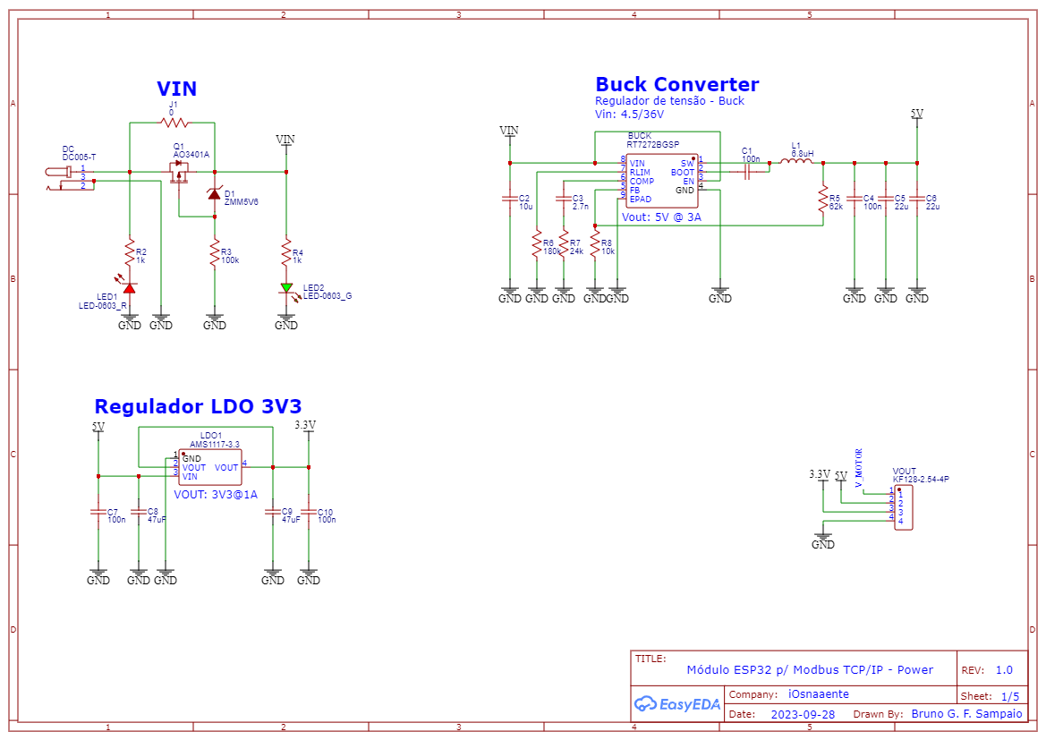

Apêndice 2 -Esquemático do módulo / Conversor USB - UART.

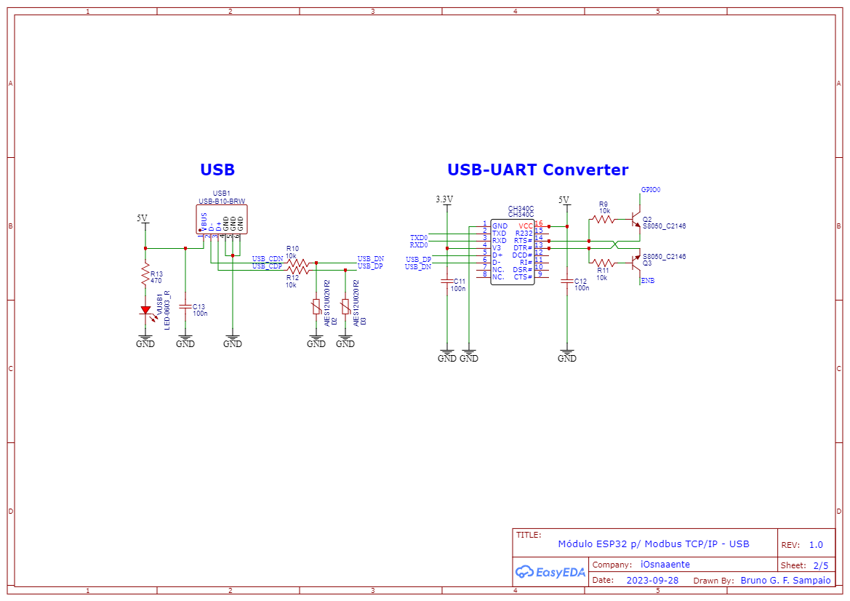

Apêndice 3 - Esquemático do módulo - Microcontrolador.

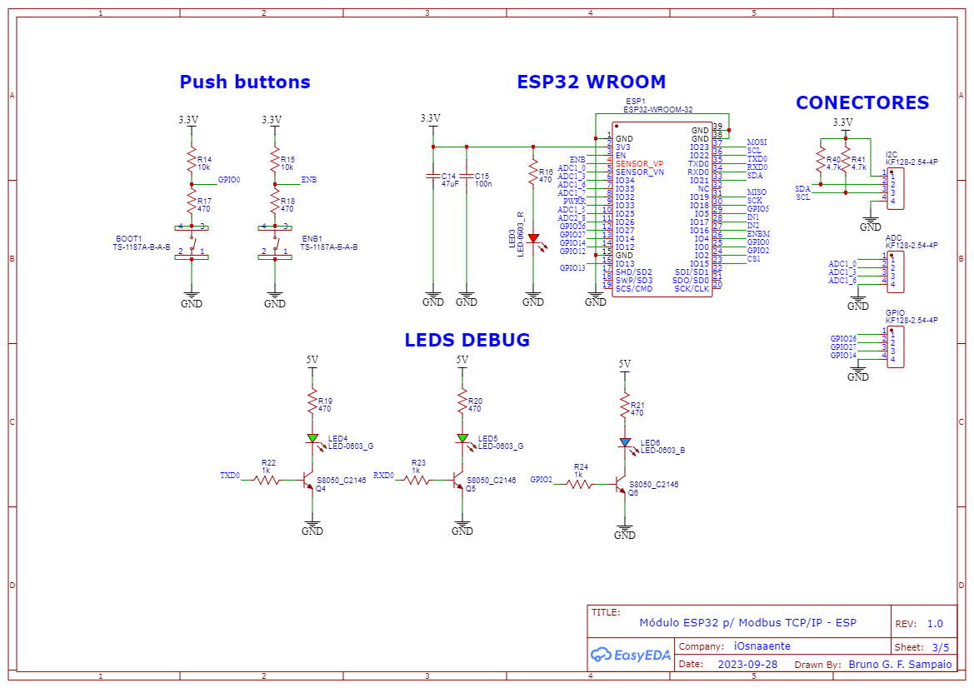

Apêndice 4 -Esquemático do módulo / Circuito da ponte H.

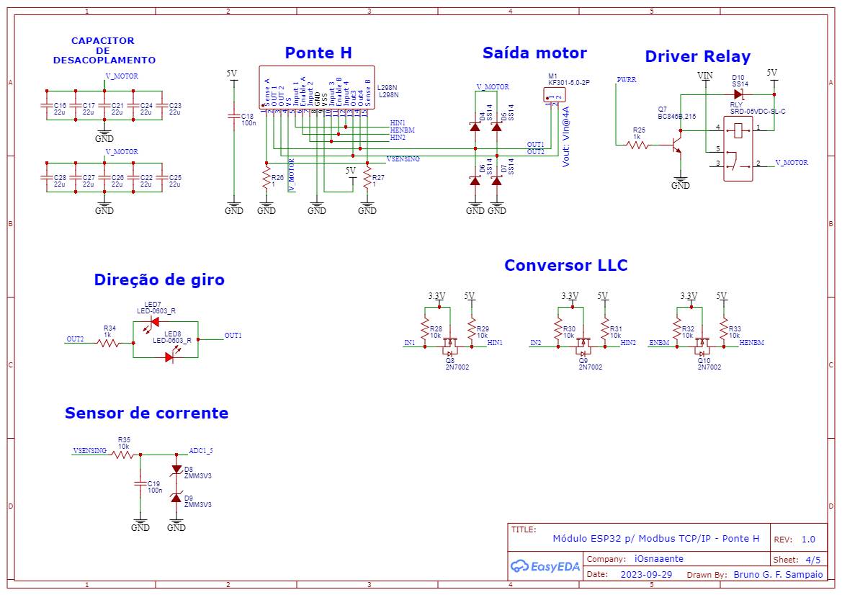

Apêndice 5 - Esquemático do módulo / *Data logger* do sistema.

